# LAPORAN KERJA PRAKTIK

**UISI**

1



**EVALUASI PERFORMA *PACKAGE BOILER* 2008-U PABRIK 2 PT. PUPUK KALIMANTAN TIMUR**

## Disusun Oleh:

**BRIGITA CAHYA WULANDARI (2031810005)**

## PROGRAM STUDI TEKNIK KIMIA UNIVERSITAS INTERNASIONAL SEMEN INDONESIA

**GRESIK 2021**

# LAPORAN KERJA PRAKTIK

**EVALUASI PERFORMA *PACKAGE BOILER* 2008-U PABRIK 2 PT. PUPUK KALIMANTAN TIMUR**



## Disusun Oleh:

**BRIGITA CAHYA WULANDARI (2031810005)**

## PROGRAM STUDI TEKNIK KIMIA UNIVERSITAS INTERNASIONAL SEMEN INDONESIA

**GRESIK 2021**

# LEMBAR PENGESAHAN



**DI PT PUPUK KALIMANTAN TIMUR**

**Departemen Proses dan Pengolahan Energi (Periode : 30 Juli 2021 s.d 31 Oktober 2021)**

Disusun Oleh:

BRIGITA CAHYA WULANDARI (2031810005)

Mengetahui, Pembimbing Lapangan Magang

## Novian Johan Perdana, S.T. NPK. 1604505

Mnegesahkan



Vice President Departemen Vice President Departemen Proses & Pengolahan Energi PSDM & Organisasi



**Ir. Mustanginah S.T., M.A.B. Bondar Priandono NPK. 4083755 NPK. 4093887**

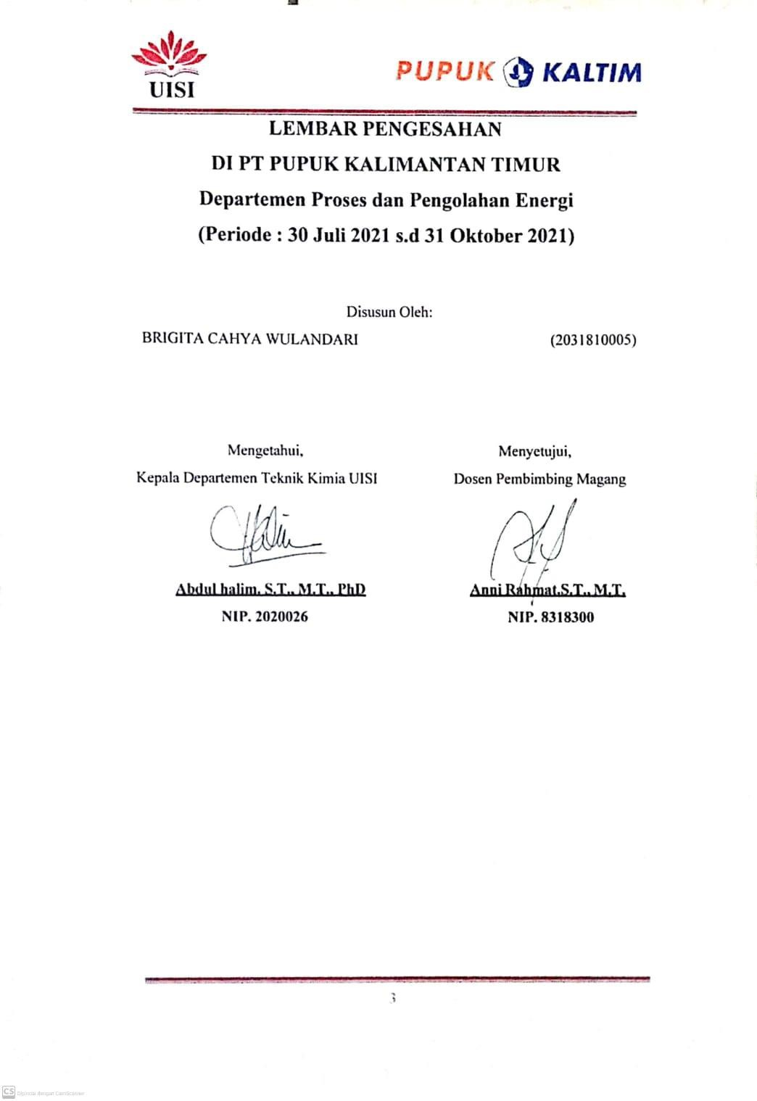

# KATA PENGANTAR

Puji syukur penulis panjatkan atas kehadirat Allah SWT atas rahmat serta karunia-Nya sehingga laporan Magang di PT. Pupuk Kalimantan Timur dapat diselesaikan dengan baik. Laporan ini disusun berdasarkan studi pustaka serta studi lapangan yang dilakukan pada saat Magang di PT. Pupuk Kalimantan Timur. Magang merupakan salah satu tugas yang harus ditempuh sebagai persyaratan menyelesaikan studi program strata 1 (S-1) di Departemen Teknik Kimia, Universitas Internasional Semen Indonesia.

Pada kesempatan ini, penulis mengucapkan terima kasih dengan sebesar besarnya kepada PT. Pupuk Kalimantan Timur, yang telah memberikan kesempatan kepada penulis untuk melaksanakan Magang kurang lebih selama tiga bulan, sejak30 Juli s/d 31 Oktober 2021. Selain itu, penulis juga ingin mengucapkan terima kasih kepada :

1. Keluarga penulis yang senantiasa memberikan dukungan, semangat, dan doa.
2. Bapak Abdul Halim, S.T., M.T., PhD., selaku Kepala Departemen Teknik Kimia Universitas Internasional Semen Indonesia,
3. Bapak Anni Rahmat, S.T., M.T., selaku Dosen Pembimbing Magang Teknik Kimia Universitas Internasional Semen Indonesia,
4. Bapak Bondar Priandono., selaku *Vice President* PSDMO PT. Pupuk Kalimantan Timur,
5. Mas Jo serta seluruh Staff *Learning Centre* PT. Pupuk Kalimantan Timur,
6. Ibu Ir. Mustanginah S.T., M.B.A, selaku *Vice President*

Departemen Proses dan Pengelolaan Energi PT. Pupuk Kalimantan Timur,

1. Bapak Ary Mega Permana dan Bapak Novian Johan Perdana selaku Pembimbing Lapangan Magang PT. Pupuk Kalimantan Timur.

Penulis menyadari bahwa laporan ini jauh dari kesempurnaan. Oleh karena itu,kritik dan saran yang bersifat membangun sangat diharapkan. Akhir kata semoga laporan ini dapat memberikan manfaat bagi penulis dan pembaca.

Gresik, 31 Oktober 2021

Penulis

# DAFTAR ISI

HALAMAN JUDUL 2

LEMBAR PENGESAHAN 3

KATA PENGANTAR 5

DAFTAR ISI 6

DAFTAR TABEL 9

BAB I PENDAHULUAN 10

1.1 Latar Belakang 10

1.2 Tujuan dan Manfaat 11

1.2.1 Tujuan Umum 11

1.2.2 Tujuan Khusus 11

1.2.3 Manfaat 12

1.2.4 Metodologi Pengumpulan Data 13

1.3 Waktu dan Tempat Pelaksanaan Praktik Kerja Lapangan Lokasi 13

1.5 Kegiatan Magang 13

1.6 Jadwal Magang 14

BAB II PROFIL PERUSAHAAN 15

2.1 Profil PT. Pupuk Kalimantan Timur 15

2.1.1 Visi dan Misi PT. Pupuk Kalimantan TimurVisi 16

2.1.2 Lambang PT. Pupuk Kalimantan Timur 16

2.1.3 Nilai dan Budaya Perusahaan 17

2.2 Produk 17

2.3 Unit Utilitas 18

2.4 Pabrik Amonia 19

2.5 Pabrik Urea 20

2.6 Pabrik NPK 20

BAB III TUGAS KHUSUS 21

3.1 Latar Belakang 21

3.1.1 Rumusan Masalah 21

3.1.2 Tujuan 21

3.1.3 Manfaat 21

3.1.4 Tinjauan Pustaka 22

3.1.4.1 Komponen Penyusun Package Boiler 22

3.1.4.2 Jenis-jenis Boiler 24

3.1.4.3 Package Boiler Pabrik 2 26

3.1.4.4 Korosi 26

3.1.4.5 Efisiensi Package Boiler 27

3.1.4.6 Pembakaran Efisien 27

3.1.4.7 Panas Sensibel dan Panas Laten 28

BAB IV TUGAS KHUSUS 30

4.1 Data yang Diperoleh 30

4.2 Pengolahan Data 30

4.2.1 Metode Langsung 30

4.2.2 Metode Tidak Langsung 31

a. Metode Langsung 33

b. Metode Tidak Langsung 34

BAB V TUGAS KHUSUS 37

5.1 Kesimpulan 37

5.2 Saran 37

DAFTAR PUSTAKA 38

LAMPIRAN 39

**DAFTAR GAMBAR**

**Gambar 1.** Lambang PT. Pupuk Kaltimantan Timur 15

**Gambar 2.** Unit Package Boiler 25

**Gambar 3.** Pengaruh Excess Udara Terhadap Efisiensi Boiler 27

**Gambar 4.** Perbandingan Efisiensi dengan Metode Langsung 32

**Gambar 5.** Perbandingan Efisiensi dengan Metode Tidak Langsung 33

**Gambar 6.** Proporsi Penggunaan Panas Tanggal 2 Juli 2016 34

**Gambar 7.** Proporsi Penggunaan Panas 16 Juli 2016 34

**Gambar 8.** Perbandingan Kadar Oksigen Basis Kering 35

# DAFTAR TABEL

**Tabel 1.** Jadwal Magang Departemen Proses dan Pengelolaan Energi 13

**Tabel 2.** Data Kapasitas Produksi Amoniak dan Urea PT. Pupuk Kalimantan Timur

..................................................................................................................................14

**Tabel 3.** Data Lapangan 2008-U 31

# BAB I PENDAHULUAN

## Latar Belakang

Indonesia merupakan Negara agraris yang tidak luput dari penggunaan pupuk. Peranan industri pupuk dalam menunjang ekonomi khususnya sektor pertanian tidak diragukan. Ekspansi sektor pertanian khsusnya pada awal 1970-an hingga pertengahan 1980-an tidak terlepas dari peran industri pupuk yang memungkinkan petani mengoptimalkan hasil revolusi hijau (green revolution) untuk meningkatkan hasil produksinya. Seiring dengan meningkatkannya 1uas lahan pertanian dan perkebunan di Indonesia, kebutuhan akan pupuk juga semakin meningkat.

Mahasiswa merupakan generasi penerus yang akan mewujudkan pembangunan nasional dan memajukan bangsa dan negara. Kebutuhan akan kemampuan dan profesionalisme menuntut adanya pelatihan dan usaha yang sungguh-sungguh. Pada era globalisasi diperlukan adanya industri yang maju dengan tenaga kerja profesional di bidangnya masing-masing. Salah satu bidang yang berpotensi baik dimasa mendatang adalah Teknik Kimia.

Departemen Teknik Kimia merupakan cabang keilmuan teknik yang menyangkut pengembangan dan penggunaan proses pembuatan beberapa bahan yang mengalami perubahan fisis ataupun kimiawi dalam skala besar. Fokus Teknik Kimia mencakup bidang proses produksi, pengolahan limbah industri, perancanagan alat, desain alat, konstruksi pabrik, trasformasi, dan manajemen. Teknik Kimia Universitas International Semen Indonesia mempunyai salah satu kurikulum pembelajaran di luar kelas melalui pelaksanaan Kerja Praktik dalam proses menyelesaikan studi Strata satu (S1). Kerja Praktik ini dilakukan dengan meng aplikasikan ilmu dan teknologi yang diperoleh selama perkuliahan di lingkungan kerja perusahaan. Kerja Praktik dilakukan secara daring (online) karena kondisi pandemi Covid-19. Pemaparan progress KP oleh mahasiswa dilakukan minimal 1 kali dalam seminggu menggunakan media Zoom. Koordinasi pemberian tugas, pembimbingan, pengarahan serta pengajuan pertanyaan apabila terdapat kendala dilakukan melalui grup WhatsApp.

Departemen Proses dan Pengolahan Energi PT Pupuk Kalimantan Timur, merupakan sebuah institusi yang difungsikan untuk menjalankan bagian proses dan pengolahan energi yang digunakan oleh berbagai plant pada pabrik. Departemen Proses dan Pengolahan Energi PT Pupuk Kalimantan salah satu departemen yang mempunyai fungsi sejalan dengan Program Studi Teknik Kimia untuk melatih mahasiswa agar mampu menguasai proses industri, problem solving, communication skills, serta kemampuan berinovasi yaitu dengan melakukan Magang. Mahasiswa akan terjun ke lapangan dan berhadapan langsung dengan best practices dari PT. Pupuk Kalimantan Timur. Departemen Proses dan Pengelolaan Energi merupakan bagian yang berwenang mengelola bahan baku menjadi produk (proses engineering) yang ada di PT. Pupuk Kalimantan Timur dan pengolahan energi pada PT. Pupuk Kalimantan Timur. Magang dilakukan untuk memperkenalkan mahasiswa pada pengimplementasian Departemen Teknik Kimia di dunia industri, khususnya PT. Pupuk Kalimantan Timur.

## Tujuan dan Manfaat

## Tujuan Umum

Tujuan Umum dari pelaksanaan magang di PT. Pupuk Kalimantan Timur adalah sebagai berikut :

* + - 1. Mendapatkan pengalaman dalam satu lingkungan kerja dan mendapat peluang untuk berlatih menangani permasalahan dalam pabrik serta melakukan studi perbandingan antara teori yang didapat di kuliah dengan penerapannya di pabrik.
      2. Menjalin hubungan kemitraan dan kerjasama antara dunia pendidikan dengan dunia industri.
      3. Menambah wawasan aplikasi keteknik-kimiaan dalam bidang industri.
      4. Mengetahui perkembangan teknologi dalam dunia industri yang modern.

## Tujuan Khusus

Tujuan Khusus dari pelaksanaan magang di PT. Pupuk Kalimantan Timur adalah sebagai berikut :

* + - 1. Sebagai salah satu syarat dan kewajiban mahasiswa dalam menyelesaikan Program Studi S1 Teknik Kimia Universitas Internasional Semen Indonesia
      2. Memperoleh pemahaman yang komperhensif akan dunia kerja melalui

learning by doing.

* + - 1. Mengevaluasi performa package boiler 17-H-401 Pabrik 4 PT. Pupuk Kalimantan Timur.

## Manfaat

Manfaat dari pelaksanaan magang di PT. Pupuk Kalimantan Timur adalah sebagai berikut:

* + - 1. Bagi Perguruan Tinggi
         * Memperoleh masukan dari PT. Pupuk Kalimantan Timur terhadap mahasiswa, terutama untuk Universitas Internasional Semen Indonesia sehingga dapat memperbaiki kurikulum dan silabus agar menghasilkan lulusan yang kompeten.
         * Meningkatkan kerjasama Departemen yang baik antara Universitas Internasional Semen Indonesia dengan PT. Pupuk Kalimantan Timur.
      2. Bagi Perusahaan
         * Dengan adanya kerjasama antara dunia pendidikan dengan perusahaan, perusahaan tersebut dikenal oleh kalangan

akademis

* + - * + Memperoleh kritik dan saran yang membangun dari mahasiswa- mahasiswa yang melaksanakan magang.
        + Perusahaan dapat memperoleh bantuan tenaga dari mahasiswa- mahasiswa yang melakukan magang.
        + Mempererat kerjasama dan mensinergikan visi misi perusahaan serta universitas.
      1. Bagi Mahasiswa
         * Dapat memahami proses dan pengelolaan energi pada dunia industri dan dapat menerapkannya
         * Memiliki pengalaman ikut terlibat dalam bidang proses dan pengolahan energi di dunia industri
         * Dapat berkomunikasi dan bekerja sama dalam tim di dunia kerja.
         * Menambah kemampuan, pengetahuan dan wawasan mengenai implementasi Teknik Kimia di dunia kerja.

## Metodologi Pengumpulan Data

Metodologi yang digunakan untuk memperoleh data dalam pelaksanaan magang melalui 3 hal yaitu metode studi *literature*, observasi, dan wawancara.

## Waktu dan Tempat Pelaksanaan Praktik Kerja Lapangan Lokasi : Daring (*online*)

**Waktu** : 1 Agustus – 31 Oktober 2021

* 1. **Nama Unit Kerja Tempat Pelaksanaan Praktik Kerja Lapangan Unit Kerja :** Departemen Proses dan Pengelolaan Energi

## Kegiatan Magang

Magang merupakan suatu kegiatan studi lapangan dalam bidang produksi bahan- bahan kimia, yang mencakup aktifitas antara lain:

1. Mempelajari proses di pabrik *Utility*.
2. Mempelajari proses di pabrik Amonia.
3. Mempelajari proses di pabrik Urea.
4. Mempelajari proses di pabrik NPK.
5. Mengerjakan tugas khusus dan penyusunan laporan.

## Jadwal Magang

**Tabel 1.** Jadwal Magang Departemen Proses dan Pengelolaan Energi

|  |  |  |  |  |  |  |  |  |  |
| --- | --- | --- | --- | --- | --- | --- | --- | --- | --- |
| Kegiatan | Agustus | | | | | September | | | |
| Mingg u1 | Mingg u2 | Mingg u3 | | Mingg u4 | Mingg u1 | Mingg u2 | Mingg u3 | Mingg u4 |
| Pembekala n Magang |  |  |  | |  |  |  |  |  |
| Mempelajari proses di  pabrikUtility |  |  |  | |  |  |  |  |  |
| Mempelajari proses di pabrik Amonia |  |  |  | |  |  |  |  |  |
| Mempelajari proses di pabrikUrea |  |  |  | |  |  |  |  |  |
| Mempelajari proses di pabrikNPK |  |  |  | |  |  |  |  |  |
| Mengerjakan tugas khusus |  |  |  | |  |  |  |  |  |
| Penyusunan Laporan |  |  |  | |  |  |  |  |  |
|  | Oktober | | | | |  |  |  |  |
| Penyusunan Laporan | Minggu 1 | Minggu 2 | | Minggu 3 | Minggu 4 |  |  |  |  |

# BAB II PROFIL PERUSAHAAN

## Profil PT. Pupuk Kalimantan Timur

PT. Pupuk Kalimantan Timur adalah salah satu anak perusahaan dari Pupuk Indonesia *Holding Company* (PIHC) yang lahir untuk memenuhi kebutuhan pupuk yang semakin meningkat seiring dengan tingginya perkembangan pertanian di Indonesia. PT. Pupuk Kalimantan Timur merupakan perusahaan penghasil urea dan amoniak terbesar di Indonesia. Kapasitas produksi PT. Pupuk Kalimantan Timur mencapai 3,43 juta ton urea dan 2,74 juta ton amoniak, 350 ribu ton NPK, dan 45 ribu ton pupuk organik per tahun.

Saat ini PT. Pupuk Kalimantan Timur mengoperasikan 7 unit pabrik yaitu Pabrik-1A, Pabrik-2, Pabrik-3, Pabrik-4, Pabrik-5, Pabrik-6 Boiler Batubara, dan Pabrik-7 NPK. Pabrik-2 sampai dengan Pabrik-5 terdiri dari tiga unit yaitu unit Utilitas, Unit Amoniak dan Unit Urea, sedangkan Pabrik 1A memiliki tiga unit yaitu Unit Amoniak, dan Unit Urea. Setelah diresmikannya Pabrik-5, unit amoniak dan unit urea Pabrik-1 dihentikan oprasinya sehingga hanya unit utilitas saja yang masih beroprasi. Berikut kapasitas produksi amoniak dan urea di PT. Pupuk Kalimantan Timur sebagai berikut :

**Tabel 2.** Data Kapasitas Produksi Amoniak dan Urea PT. Pupuk Kalimantan Timur

|  |  |  |  |
| --- | --- | --- | --- |
| **Unit Produksi** | **Kapasitas Produksi** | | |
| **Ammonia** | **Urea** | **Pabrik-7 NPK** |
| Pabrik-1A (POPKA  dan Eks  KPA) | 660.000  ton/tahun | 570.000  ton/tahun | 350.000  ton/tahun |
| Pabrik-2 | 595.000  ton/tahun | 570.000  ton/tahun |
| Pabrik-3 | 330.000  ton/tahun | 570.000  ton/tahun |
| Pabrik-4 | 330.000 | 570.000 |

|  |  |  |  |
| --- | --- | --- | --- |
|  | ton/tahun | ton/tahun |  |
| Pabrik-5 | 825.000  ton/tahun | 1.150.000  ton/tahun |
| **Total** | **2.740.000**  **ton/tahun** | **3.430.000**  **ton/tahun** | **350.000**  **ton/tahun** |

## Visi dan Misi PT. Pupuk Kalimantan TimurVisi

“Menjadi Perusahaan di bidang industri pupuk, kimia dan agribisnis kelas dunia yang tumbuh dan berkelanjutan.”

Misi

* + - 1. Menjalankan bisnis produk-produk pupuk, kimia portofolio investasi dibidang kimia, argo, energi, trading, dan jasa pelayanan pabrik yang bersaing tinggi.
      2. Mengoptimalkan nilai perusahaan melalui bisnis inti dan pengembangan bisnis baru yang dapat meningkatkan pendapatan dan menunjang Program Kedaulatan Pangan Nasional.
      3. Mengoptimalkan utilitas sumber daya di lingkungan sekitar maupun pasar global yang didukung oleh SDM yang berwawasan internasional dengan menerapkan teknologi terdepan.
      4. Memberikan manfaat yang optimum bagi pemegang saham, karyawan, dan masyarakat serta peduli pada lingkungan.

## Lambang PT. Pupuk Kalimantan Timur

**Gambar 1.** Lambang PT. Pupuk Kaltimantan Timur

Makna dari lambang PT. Pupuk Kalimantan Timur adalah sebagai berikut :

* + - 1. Segi lima, melambangkan Pancasila yang merupakan landasan idiil perusahaan.
      2. Daun dan Buah, melambangkan kesuburan dan kemakmuran.
      3. Lingkaran Putih Kecil, melambangkan letak lokasi Bontang dekat

Khatulistiwa.

* + - 1. Tulisan PUPUK KALTIM, melambangkan keterbukaan perusahaan memasuki era globalisasi.
      2. Warna Jingga, melambangkan semangat sikap kreativitas membangundan sikap profesional dalam mencapai kesuksesan usaha.
      3. Warna Biru, melambangkan keluasan wawasan Nusantara dan semangat integritas untuk membangun bersama serta kebijakan dalam memanfaatkan sumber daya alam.

## Nilai dan Budaya Perusahaan

PT. Pupuk Kalimantan Timur dalam mencapai visi dan misi, perusahaan membangun budaya perusahaan (**AKHLAK**) yang secara terus menerus disosialisasikan kepada pegawai, budaya kerja tersebut meliputi:

## Amanah

Memegang teguh kepercayaan yang diberikan.

## Kompeten

Terus belajar dan mengembangkan kapabilitas.

## Harmonis

Saling peduli dan menghargai perbedaan.

## Loyal

Berdedikasi dan mengutamakan kepentingan bangsa dan negara.

## Adaptif

Terus berinovasi dan antusias dalam menggerakkan atau menghadapiperubahan.

## Kolaboratif

Membangun kerjasama yang sinergis.

## Produk

Berikut ini adalah beberapa produk yang diproduksi PT. Pupuk Kalimantan Timur. Ada empat jenis yaitu urea, ammonia, NPK, Pupuk Hayati dan Biodekomposer:

1. Pupuk Urea disebut juga sebagai pupuk nitrogen karena memiliki kandungan nitrogen sebesar 46%. Urea dibuat dengan mereaksikan

amoniak dengan karbon dioksida dalam suatu proses kimia menjadi Urea padat dalam bentuk prill (ukuran 1-3 mm) atau granul (ukuran 2-4 mm).

1. Amoniak digunakan sebagai bahan mentah dalam industri kimia. Amoniakyang di produksi PT. Pupuk Kaltim dipasarkan dalam bentuk cair pada suhu -33 C dengan kemurnian minimal 99,5 % dan campuran (*impurity*) berupa air maksimal 0,5 %.
2. Produk pupuk majemuk NPK dari Pupuk Kaltim terdiri dari dua jenis, yaituNPK Simple Blending dan NPK Fusion. NPK produk Pupuk Kaltim dapatdigunakan dalam berbagai komposisi sesuai kebutuhan tanaman dan jenis tanah. Jenis pupuk ini mengandung tiga unsur hara makro yang dibutuhkan oleh tanaman. Semua bahan baku NPK berupa unsur nitrogen, fosfat, dan kalium berkualitas tinggi.
3. Pupuk Hayati, terdapat beberapa produk pupuk yang di produksi oleh PT. Pupuk Kalimantan Timur: Ecofert adalah merek dagang yang digunakan untuk pupuk hayati produksi PT. Pupuk Kalimantan Timur. Ecofert berfungsi untuk mendukung keberlanjutan budidaya pertanian ramah lingkungan dengan menjaga kesuburan dan kesehatan tanah, Biotara adalahpupuk hayati yang adaptif dengan tanah masam lahan rawa, sehingga mampu meningkatkan produktivitas tanaman di tanah masam lahan rawa.

## Unit Utilitas

Unit utilitas merupakan bagian Pabrik 4 yang berfungsi sebagai sarana penyuplai kebutuhan bagi proses produksi ammonia dan urea. Produk - produk dari sistem utilitas sebagai penunjang jalannya proses utama pabrik diantaranya air, *steam*, listrik, dan udara. Sumber utama air adalah air laut yang digunakan sebagai pendingin, bahan baku proses klorinasi dan sebagai umpan proses desalinasi. Produk desalinasi kemudian diolah menjadi air demineralisasi yang digunakan sebagai umpan untuk pembuatan *steam* dan *make-up* air pendingin proses. Desalinasi berfungsi untuk mengolah air laut menjadi air tawar dengan caramenghilangkan kandungan garam kation dan anion yang terdapat dalam air laut dengan cara menguapkan air laut kemudian mengkondensasikan uap air yang telahbebas garam. Proses desalinasi menggunakan *steam* tekanan sedang-rendah (SML)8,5 kg/cm2.G

untuk memanaskan air laut dan membuat vakum dengan menggunakan *steam ejector* (*main ejector*) dan *ejector condenser.* Proses desalinasi air laut ini dilakukan dengan prinsip evaporasi, dimana air laut diuapkansehingga garam - garamnya tertinggal, kemudian uapnya dilakukan kondensasi. Dengan demikian didapatkan air yang bebas garam. Hasil atau produk keluaran dari unit ini disebut dengan destilat. Unit desalinasi juga berfungsi untuk menurunkan konduktivitas sekecil mungkin, sekitar 10 % - 15 %.

Unit demineralisasi berfungsi untuk menyediakan air demineralisasi (air bebas mineral) sebagai air umpan *boiler* (BFW) atau air pendingin. Kandungan mineral dijaga serendah mungkin dengan menjaga parameter konduktivitas air demin dibawah 0,2 µS. Apabila dalam air umpan *boiler* masih mengandungmineral–mineral dapat menyebabkan *hot spot* pada *tube boiler*. Umpan (bahan baku) pada unit ini terdiri dari air desalinasi, proses kondensat dari bagian Amoniak, dan *steam* kondensat. Mineral-mineral ini adalah kation (Mg2+, Ca2+, Na2+, Fe2+ ; K+, Mn2+) dan anion (4 HCO -, CO322-, Cl-, SO 2-, NO -, PO4**.**

Sistem air pendingin di Pabrik Amoniak menggunakan *sea water* dan *sweet cooling water.* Air laut di distribusikan sebagai pendingin di proses Amoniak, *sircuit sweet cooling* dan *product destilate water* pada unit desalinasi. *Sweet cooling water* menggunakan sistem sirkulasi tertutup. *Sweet cooling water* yang telah digunakan untuk mendinginkan proses pada *cooler – cooler* akan didinginkankembali dengan *sea water* di *marine plat heat exchanger*. Pada normal operasi 3 buah *Marine Plate Heat Exchanger* aktif dan 1 buah *stand by*. Kemudian *sweet cooling water* yang telah di dinginkan di distribusikan kembali ke *cooler – cooler* proses pendinginan.

## Pabrik Amonia

Pabrik Amonia memproduksi Amonia yang digunakan sebagai bahan mentah dalam industri kimia. Amoniak cair yang masuk ke unit Urea dinaikkan tekanannya ke 23 kg/cm2G menggunakan Amoniak booster pump 2-P-204 A/B (*tipe centrifugal*), kemudian sebagian kecil amoniak cair dikirim ke MP absorber sebagai reflux untuk menyerap CO2 dan air dalam off gas, dan sisanya dikirim ke HP Loop menggunakan HP Amoniak Pump 2-P-201 A/B (*tipe centrifugal*) dengan tekanan 226 kg/cm2G. Sebelum memasuki Reaktor Urea, amoniak cair dipanaskan terlebih dahulu di Amoniak Preheater 2-E-208 dan kemudian digunakan sebagai fluida penggerak

Carbamate Ejector 2-J-201 untuk menarik karbamat dari Carbamate Separator 2-V- 201 ke Reaktor Urea.

## Pabrik Urea

Pabrik Urea Kaltlm-4 memproduksi Urea granul, berkapasitas 1.725 MTPD menggunakan *Snamprogetti Stripping Process Low Energy up to date Technology* dengan memanfaatkan amoniak cair dan CO2 yang diproduksi oleh unit Amoniak Kaltim-4. Kebutuhan bahan baku dan utilitasnya apabila pabrik beroperasi pada kapasitas 100 % adalah sebagai berikut :

CO2 gas (basis 100% CO2) : 52.406 kg/jam NH3 cair(basis 100% NH3) : 40.502 kg/jam Import steam 80K dari boiler : 61.000 kg/jam Import steam SM : 3.700 kg/jam

Cooling Water

* *Seawater* : 1.430 t/jam (untuk 2-E-105 )

: 5.940 t/jam (untuk 12-E-211 A/B)

* *Sweet Cooling Water* : 5.460 ton/jam
* *Emergency* SCW : 115 ton/jam

## Pabrik NPK

Pembuatan Pupuk NPK yang umum dilakukan adalah melalui kimia, *fusion blending*. Perbedaan utama antara proses reaksi kimia dibandingkan dengan *fusion blending* adalah pipe reaktor-nya saja sedangkan granulator dan prosesselanjutnya relatif sama. Alur proses secara umum pada pembuatan pupuk NPK meliputi : *Raw material feed treatment*, Reaksi Kimia (pada proses kimia),*Granulasi, Drying, Cooling, Screening, Coating,* dan *Waste Treatment*. Proses kimia merupakan proses pembuatan pupuk NPK yang memerlukan reaksi kimia sebelum dilakukan proses granulasi. Pada proses Fusion Blending tidak diperlukan reaksi kimia, namun diperlukan energi (panas) untuk melelehkanbahan baku pupuk agar dapat bersatu membentuk granul pada proses granulasi. Sedangkan pada proses mechanical blending pembentukan granulnya tidak diperlukan pelelehan bahan baku pupuk NPK. Bahan baku yang diperlukan untukmembentuk pupuk NPK (yang meliputi unsur N, P2O5 dan K2O) dapat dihasilkandari beberapa sumber

yang berhubungan dengan proses yang digunakan.

# BAB III TUGAS KHUSUS

## Latar Belakang

*Boiler* merupakan alat pembangkit *steam* bertekanan dengan bahan baku air dan bantuan panas. Air yang digunakan adalah air demin hasil dari unit demineralisasi. Di Pabrik 2 terdapat dua jenis *boiler,* yaitu *package boiler* (PKB) dan *waste heat boiler* (WHB). Panas yang dibutuhkan untuk membangkitkan *steam* dari air diperoleh dari pembakaran *fuel gas* (PKB), dan untuk WHB dari pembakaran *fuel gas* dan panas *flue gas. Steam* yang dibangkitkan di *boiler* memiliki fungsi yang cukup besar bagi operasi pabrik. Penggunaan *steam* di antaranya adalah untuk menjalankan suatu proses di alat-alat proses, penggerak turbin, dan sebagai pemanas di alat-alat penukar panas (HE). *Steam* memiliki fungsi yang cukup beragam dan signifikan untuk operasi pabrik, maka dari itu diperlukan evaluasi alat pembangkit *steam* secara berkala. Pada pengerjaan tugas ini, dilakukan evaluasi performa *package boiler* di unit utilitas Pabrik-2. Evaluasi dilakukan dengan menghitung efisiensi PKB tersebut. Diharapkan, hasil evaluasi dapat menjadi acuan *maintainance* atau perbaikan alat.

## Rumusan Masalah

* + - * Berapa jumlah panas yang diserap untuk membangkitkan *steam* di

*package boiler* Pabrik 2?

* + - * Untuk apa saja panas pembakaran digunakan di *package boiler*

Pabrik 2?

* + - * Mengapa terjadi kehilangan panas di *package boiler* Pabrik 2?
      * Bagaimana performa *package boiler* di Pabrik 2?

## Tujuan

Tugas khusus ini bertujuan mengevaluasi kinerja *package boiler* unit utilitas Pabrik-2 dengan metode langsung dan tidak langsung.

## Manfaat

Perhitungan efisiensi dan evaluasi performa *package boiler* dapat menjadi

saranadan acuan bagi Departemen Operasi Pabrik 2, khususnya Unit Utilitas, untuk mengetahui kondisi terkini *package boiler* di Pabrik-2 dan masalah-masalah yangmungkin dimiliki alat tersebut.

## Tinjauan Pustaka

*Boiler* merupakan alat yang berfungsi menghasilkan *steam* dari air demin pada suhu dan tekanan tertentu dengan bantuan panas. Dengan kata lain, *boiler* berfungsi mengubah energi kimia dalam *fuel gas* menjadi energi panas untuk diserap oleh air sehingga *steam* terbentuk. Dengan pendidihan, terjadi perubahan fase dari cair menjadi gas (*steam*).

Dalam mendesain sebuah *boiler,* ada beberapa hal yang perlu diperhatikan, di antara lain:

1. Konstruksi sederhana, operasi dan perawatan yang mudah
2. Mampu menahan ekspansi dan kontraksi material
3. Memiliki ruang yang memadai untuk *steam* dan air umpan *boiler*
4. Menghasilkan *steam* yang bersih dari impuritas
5. Sirkulasi air yang baik
6. Memiliki *furnace* yang menghasilkan pembakaran yang efisien dan laju perpindahan yang maksimal
7. Responsif terhadap kebutuhan dan kelebihan muatan yang tiba-tiba
8. Memenuhi syarat keselamatan (*safety*)

## Komponen Penyusun Package Boiler

*Package boiler* memiliki beberapa komponen utama yaitu:

## Deaerator

Berfungsi menghilangkan gas-gas terlarut (terutama O2) dari air demin sebelum diumpankan ke *boiler* dengan cara pemanasan, *stripping,* dan mereaksikan dengan bahan kimia

### Economizer

Memanaskan *boiler feed water* (BFW) sebelum dialirkan ke *steam drum,*

terdiri dari sekumpulan pipa yang disusun berjajar

### Steam drum

Penampungan *boiler feed water* (BFW) untuk pembuatan *steam*

sebagai pengumpul uap dan pemisah uap

* + - * 1. ***Downcomer* dan *riser***

Tempat di mana BFW dari *steam drum* diubah menjadi *saturated steam,* terdiri dari pipa-pipa dengan kapasitas pemanasan lebih tinggi dari *economizer.* Bagian ini befungsi menangkap energi panas dari pembakaran gas dan meneruskannya ke BFW sehingga mnejadi *steam*

### Water drum

Berfungsi menampung air yang berasal dari *downcomer*

## Separator

Separator terletak pada *steam drum* dan berfungsi memisahan air dengan uap yang terbentuk.. Air yang telah terpisah kembali ke *drum* dan uap yang terpisahkan terus mengalir ke *superheater*

### Superheater

Tempat di mana *saturated steam* dipanaskan lebih lanjut menjadi

*superheated steam*

### Furnace

Tempat berlangsungnya pembakaran

### Control device

Berfungsi mengatur *boiler* agar dapat beroperasi pada keadaan yangdiinginkan

* + - * 1. **Cerobong (*stack*)**

Saluran pembuangan *flue gas* dan menarik api dari pembakaran

## Jenis-jenis Boiler

Terdapat beberapa jenis *boiler,* yaitu:

## Berdasarkan fluida yang mengalir dalam pipa:

### Fire tube boiler

Fluida yang mengalir dala pipa adalah gas nyala (hasil pembakaran) yang membawa panas, kemudian mentransfer panas ke BFW melalui *heating surface.* Pipa-pipa api berfungsimemudahkan distribusi panas ke *boiler*

### Water tube boiler

Fluida yang megnalir dalam pipa adalah air. Panas ditransfer dari luar pipa, yaitu ruang bakar ke BFW.

## Berdasarkan pemakaiannya:

* 1. ***Boiler* stasioner (tetap)**

*Boiler* yang didudukan di atas pondasi tetap, seperti *boiler*

untuk pembangkit tenaga, untuk industri, dsb.

* 1. ***Boiler* pindah**

Merupakan jenis *boiler* yang dipasang pada pondasi yang berpindah-pindah, contohnya *boiler* lokomotif, *boiler* kapal, dsb.

1. **Berdasarkan letak *furnace*:**

### Internal steam boiler

Pembakaran terjadi di dalam *boiler.* Kebanyakan *fire tube boiler* menggunakan sistem ini.

### Outer steam boiler

Pembakaran terjadi di luar *boiler.* Kebanyakan *water tube boiler* menggunakan sistem ini.

1. **Berdasarkan jumlah lorong (*boiler tube*):**

### Single tube steam boiler

* 1. ***Multitubular steam boiler***

## Berdasarkan poros tutup drum (*shell*):

* 1. ***Boiler* tegak (*vertical steam boiler*)**
  2. ***Boiler* mendatar (*horizontal steam boiler*)**

## Berdasarkan bentuk pipa:

* 1. ***Boiler* dengan pipa lurus, bengkok, dan berlekuk**

## *Boiler* dengan pipa miring-datar dan pipa miring-tegak

1. **Berdasarkan sistem peredaran air *boiler*:**
   1. ***Boiler* dengan peredaran alami**

Peredaran air terjadi secara alami berdasarkan perbedaan berat, disebut juga aliran konveksi alami

* 1. ***Boiler* dengan peredaran paksa**

*Boiler* aliran paksa diperoleh dari sebuah pompa. Sistem ini digunakan pada *boiler* bertekanan tinggi.

## Berdasarkan sumber panas untuk pembuatan *steam*:

* 1. Bahan bakar alami
  2. Bahan bakar buatan
  3. Dapur listrik
  4. Energi nuklir.

## Package Boiler Pabrik 2

Terdapat 2 jenis *boiler* di Pabrik-2, *package boiler* dan *waste heat boiler.*

Perbedaan di antara keduanya adalah *package boiler* menggunakan bahan bakar gas

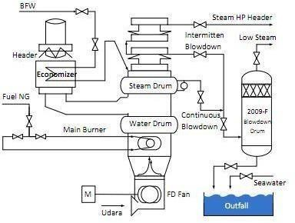

alam, sedangkan *waste heat boiler* menggunakan *flue gas* dan gas alam. *Package Boiler* di Pabrik-2 digunakan untuk membangkitkan *high pressure steam* (HS) dengan tekanan 80kg/cm2 dan suhu 480oC. Gambar di bawah ini menunjukkan diagram proses pembangkitan *steam* di *package boiler.*

**Gambar 2.** Unit Package Boiler (Sumber: PT. Pupuk Kaltim)

*Package boiler* didesain untuk memproduksi 100 ton/jam *steam.* Panas yang digunakan adalah hasil pembakaran *fuel gas* dari KO *drum* 121-F dengan tekanan 7kg/cm2 yang di *let down* menjadi 0,3 kg/cm2. Udara untuk pembakaran disuplai dari *blower.* Untuk menjaga konsentrasi fosfat dalam *steam drum,* air di dalamnya di *blow down* secara *intermittent* dan dialirkan ke *blowdown drum* 1005-F bersama hasil *blow down* WHB.

## Korosi

Sebagai *boiler feed water,* air perlu memiliki kualitas yang bak dan dapat dipakai pada tekanan tinggi. Pada tekanfan tinggi, kandungan padatan (solid) dalam air dapat menyebabkan korosi di *boiler.* Reaksi korosi pada umumnya terjadi karena peristiwa elektrokimia. Apabila baja kontak dengan air panas, *ferrous hydroxide* akan terbentuk dan berubah menjadi *ferry hydroxide.* Reaksi yang terjadi adalah sebagai berikut:

𝐹𝑒 + 2𝐻2𝑂 → 𝐹𝑒(𝑂𝐻)2 + 𝐻2

3𝐹𝑒(𝑂𝐻)2 + 𝑂2 + 𝐻2𝑂 → 𝐹𝑒(𝑂𝐻)3

Untuk menghindari terjadinya korosi, dilakukan beberapa *treatment* pada BFW. Pertama-tama, kandungan gas (terutama O2) dihilangkan dalam deaerator menggunakan panas, *steam,* dan injeksi *hydrazine. Hydrazine* diinjeksikan untuk memastikan BFW tidak mengandung oksigen. Reaksi yang berlangsung adalah sebagai berikut:

*N*2*H*4  *O*2  *N*2  2*H*2*O*

Dari proses deaerasi, diharapkan air demin mengandung kurang dari 0,007 ppm oksigen. Setelah melalui proses deaerasi, air demin diinjeksikan *ammonia anhydrous* untuk mempertahankan *range* pH antara 8,5-9,5 dan untuk mengikat CO2. Bila pH air turun dan konduktivitas naik, dilakukan injeksi larutan fosfat (Na3PO4) untuk mencegah *scaling* dan korosi. Natrium fosfat akan bereaksi dengan kerak- kerak dan membentuk lumpur fosfat yang dapat dihilangkan dengan*blow down.*

## Efisiensi Package Boiler

Efisiensi suatu *boiler* dapat diukur dari panas yang masuk ke *boiler* yang dikonversi ke panas keluar dalam bentuk *steam.* Kinerja *boiler* dapat berkurang

1. Pemanasan BFW sebelum memasuki *boiler*
2. Mengurangi panas yang dibawa *blowdown water*
3. Meminimalisir kemungkinan terbentuknya kerak atau kotoran padapermukaan *boiler.*

## Pembakaran Efisien

Untuk memperoleh pembakaran yang paling efisien, jumlah *fuel gas* dan udara harus berada pada rasio tertentu. Pembakaran dengan rasio *fuel gas* dan udara yang merupakan “*perfect ratio*” ini disebut *stoichiometric combustion.*

Akan tetapi, untuk keamanan dan kemudahan *maintenance,* udara yang ditambahkan ke *furnace,* adalah udara *excess.* Hal ini dilakukan dengan tujuan mengurangi deposit karbon monoksida, *soot,*

*smoke,* dan *fuel* yang tidak terbakar. Jumlah *excess air* ini harus dijaga agar tidak menyebabkan turunnya efisiensi *boiler* secara drastis.

Efisiensi dapat turun dengan meningkatnya *excess air* diakibatkan meningkatnya *heat loss* yang diserap *excess* O2 dan gas-gas inert yang terkandung dalam udara. Gambar menunjukkan pengaruh *excess* O2 terhadap efisiensi *boiler.* Efisiensi tertinggi dicapai ketika kadar *excess* O2 berada di antara 1-2%, di atas rentang ini, efisiensi menurun.

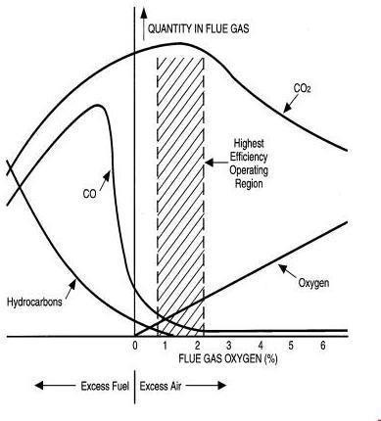

**Gambar 3.** Pengaruh Excess Udara Terhadap Efisiensi Boiler (Sumber: <http://www.wisdompage.com/SEUhtmDOCS/SEU11.htm)>

## Panas Sensibel dan Panas Laten

Di dalam *boiler,* terjadi dua jenis proses, perubahan suhu serta perubahan fasa dari air menjadi uap. Jenis panas yang diserap juga terdiri dari panas sensibel dan panas laten. Panas sensibel adalah panas yang diserap dan digunakan untuk menaikkan suhu benda, dalam hal ini BFW dan *steam.* Sementara itu, panas laten adalah panas yang digunakan untuk mengubah fasa dari air menjadi *steam.* Panas sensibel dihitung menggunakan persamaan:

𝑇2

𝑄𝑠𝑒𝑛𝑠i𝑏𝑙𝑒 = 𝑚 . ∫ 𝐶𝑝 𝑑𝑇

𝑇1

Panas laten dihitung dengan persamaan sebagai berikut:

𝑄𝑙𝑎𝑡𝑒𝑛 = 𝑚 . 𝐿𝑣

Dimana :

M : massa benda

Cp : Kapasitas benda Lv : panas laten

# BAB IV TUGAS KHUSUS

## Data yang Diperoleh

Dalam perhitungan efisiensi *package boiler,* diperlukan sejumlah data.Data diambil dari *logsheet* panel Pabrik 2 dan literatur. Berdasarkan cara pengambilan data ini, data dikelompokkan dalam dua jenis, yaitu data primer dan sekunder. Data primer merupakan data yang diperoleh dengan cara pengamatan dan pengukuran variabel operasi di lapangan. Data primer yang diperlukan adalah:

* + - Komposisi *natural gas* (diasumsikan kandungan air = 0)
    - Laju alir BFW
    - Laju alir gas
    - Laju alir *steam* keluar *package boiler*
    - Laju alir udara masuk pembakaran
    - Tekanan *steam*
    - Temperatur BFW di inlet *economizer*
    - Temperatur BFW di outlet *economizer*
    - Temperatur *fuel gas*
    - Temperatur *flue gas* keluar *economizer*
    - Temperatur *steam* di outlet *superheater* 1
    - Temperatur *steam* di outlet *superheater* 2

Sementara itu, data sekunder merupakan data pendukung yang diperoleh melalui interpolasi dan ekstrapolasi data literatur. Data sekunder yang diambil seperti kapasitas panas, entalpi, serta data desain 2008-U.

## Pengolahan Data

Efisiensi *package boiler* dapat dihitung dengan dua metode perhitungan, metode langsung (*direct method*) dan metode tidak langsung (*indirect method*).

## Metode Langsung

Metode langsung menggunakan data *output* yang dihasilkan (*steam*) dan panas *input* (pembakaran *fuel gas*), karena hal ini metode langsung juga sering disebut metode *input-output.* Gambar 3.1 menunjukkan komponen perhitungan metode langsung.

Persamaan perhitungan efisiensi metode langsung sebagia berikut,

𝑝𝑎𝑛𝑎𝑠 𝑦𝑎𝑛𝑔 𝑑i𝑔𝑢𝑛𝑎𝑘𝑎𝑛 𝑢𝑛𝑡𝑢𝑘 𝑝𝑒𝑚𝑏𝑢𝑎𝑡𝑎𝑛 𝑠𝑡𝑒𝑎𝑚

𝑒fi𝑠i𝑒𝑛𝑠i = 𝑝𝑎𝑛𝑎𝑠 𝑝𝑒𝑚𝑏𝑎𝑘𝑎𝑟𝑎𝑛 f𝑢𝑒𝑙 𝑔𝑎𝑠 𝑥100%

Perhitungan yang dilakukan terdiri dari,

𝑇𝑜𝑢𝑡 𝑒𝑐𝑜

𝑄1 = 𝑚𝐵𝐹𝖶. ∫ 𝐶𝑝 𝐵𝐹W 𝑑𝑇

𝑇 𝐵𝐹𝖶

𝑇𝑠𝑎𝑡

𝑄2 = 𝑚𝐵𝐹𝖶. ∫ 𝐶𝑝 𝐵𝐹W 𝑑𝑇

𝑇𝑜𝑢𝑡 𝑒𝑐𝑜

𝑄3 = 𝑚𝑠𝑡𝑒𝑎𝑚. 𝐿𝑣

𝑇𝑜𝑢𝑡 𝑠𝑢𝑝𝑒𝑟ℎ𝑒𝑎𝑡𝑒𝑟 1

𝑄4 = 𝑚𝑠𝑡𝑒𝑎𝑚. ∫ 𝐶𝑝 𝑠𝑡𝑒𝑎𝑚 𝑑𝑇

𝑇 𝑠𝑎𝑡

𝑇𝑜𝑢𝑡 𝑠𝑢𝑝𝑒𝑟 ℎ𝑒𝑎𝑡𝑒𝑟 2

𝑄5 = 𝑚𝑠𝑡𝑒𝑎𝑚. ∫ 𝐶𝑝 𝑠𝑡𝑒𝑎𝑚 𝑑𝑇

𝑇i𝑛 𝑠𝑢𝑝𝑒𝑟 ℎ𝑒𝑎𝑡𝑒𝑟 2

𝑇𝑜𝑢𝑡 𝑒𝑐𝑜

𝑄𝑐𝑜𝑚𝑏𝑢𝑠𝑡i𝑜𝑛 = 𝑚ƒ𝑢𝑒𝑙 g𝑎𝑠. ∫ 𝐺𝐻𝑉 f𝑢𝑒𝑙 𝑔𝑎𝑠

𝑇 𝐵𝐹𝖶

𝑄1𝑄2𝑄3𝑄4𝑄5

𝐸fi𝑠i𝑒𝑛𝑠i = 𝑄𝑐𝑜𝑚𝑏𝑢𝑠𝑡i𝑜𝑛 𝑥 100%

𝑄𝑐𝑜𝑚𝑏𝑢𝑠𝑡i𝑜𝑛

𝐸fi𝑠i𝑒𝑛𝑠i = 𝑠𝑡𝑒𝑎𝑚 𝑝𝑟𝑜𝑑𝑢𝑘

## Metode Tidak Langsung

Metode perhitungan tidak langsung menggunakan data kehilangan panas atau *heat loss* sehingga disebut juga metode kehilangan panas. Perhitungan efisiensi secara umumnya adalah sebagai berikut:

Efisiensi = 100% − (Heat Loss 1 + Heat Loss 2 + Heat Loss 3 + ⋯ )

Kemudian, kehilangan panas yang diperhitungkan adalah sebagai berikut:

* + - * Panas yang dibawa oleh *flue gas*
      * Panas yang dibawa gas *inert*
      * Panas yang dibawa aliran *blowdown*

Perhitungan dilakukan sebagai berikut

𝑇 ƒ𝑙𝑢𝑒 g𝑎𝑠

𝑄ƒ𝑙𝑢𝑒 g𝑎𝑠 = 𝑚ƒ𝑙𝑢𝑒 g𝑎𝑠. ∫ 𝐶𝑝 f𝑙𝑢𝑒 𝑔𝑎𝑠 𝑑𝑇

𝑇 𝑎𝑚𝑏i𝑒𝑛𝑡

𝑄f𝑙𝑢𝑒 𝑔𝑎𝑠

𝐻𝑒𝑎𝑡 𝑙𝑜𝑠𝑠 1 = 𝑄𝑐𝑜𝑚𝑏𝑢𝑠𝑡i𝑜𝑛 f𝑙𝑢𝑒 𝑔𝑎𝑠 𝑥 100%

𝑇 ƒ𝑙𝑢𝑒 g𝑎𝑠

𝑄i𝑛𝑒𝑟𝑡 g𝑎𝑠 = 𝑚i𝑛𝑒𝑟𝑡 𝑎g𝑠. ∫ 𝐶𝑝 i𝑛𝑒𝑟𝑡 𝑔𝑎𝑠 𝑑𝑇

𝑇 i𝑛𝑒𝑟𝑡 i𝑛

𝑄i𝑛𝑒𝑟𝑡 𝑔𝑎𝑠

𝐻𝑒𝑎𝑡 𝑙𝑜𝑠𝑠 2 = 𝑄𝑐𝑜𝑚𝑏𝑢𝑠𝑡i𝑜𝑛 f𝑙𝑢𝑒 𝑔𝑎𝑠 𝑥 100%

𝑇 𝑠𝑎𝑡

𝑄𝑏𝑙𝑜w𝑑𝑜w𝑛 = 𝑚𝑏𝑙𝑜w𝑑𝑜w𝑛. ∫ 𝐶𝑝 𝑏𝑙𝑜𝑤𝑑𝑜𝑤𝑛 𝑑𝑇

𝑇 𝑎𝑚𝑏i𝑒𝑛𝑡

𝑄 𝑏𝑙𝑜𝑤𝑑𝑜𝑤𝑛

𝐻𝑒𝑎𝑡 𝑙𝑜𝑠𝑠 3 = 𝑄𝑐𝑜𝑚𝑏𝑢𝑠𝑡i𝑜𝑛 f𝑙𝑢𝑒 𝑔𝑎𝑠 𝑥 100%

𝐸fi𝑠i𝑒𝑛𝑠i = 100% − (%ℎ𝑒𝑎𝑡 𝑙𝑜𝑠𝑠 1 + %ℎ𝑒𝑎𝑡 𝑙𝑜𝑠𝑠 2 + %ℎ𝑒𝑎𝑡 𝑙𝑜𝑠𝑠 3)

Perhitungan dilakukan dengan membandingkan antara data sheet yang diberikan dengan perhitungan. Dapat dikatakan bahwa secara umum, variabel tetap dari perhitungan ini adalah jumlah produksi *steam*¸ sementara variabel bebasnya adalah tanggal pengambilan data, dan variabel terikatnya adalah efisiensi. Kisaran produksi *steam* yang dijadikan acuan adalah antara 1,740-1,770 Ton/hari. Dari acuan produksi *steam* ini, diperoleh tanggal pengambilan data yaitu tanggal 2 Juli 2016, 16 Juli 2016, 21 Juli 2016, dan 26 Juli 2016. Data yang diperoleh dari lapangan adalah sebagai berikut:

**Tabel 3.** Data Lapangan 2008-U

|  |  |  |  |  |  |
| --- | --- | --- | --- | --- | --- |
| Parameter | Tanggal | | | | Unit |
| 02/07/2016 | 16/07/2016 | 21/07/2016 | 26/07/2016 |
| Laju Alir BFW (FIC-4802) | 82000 | 82500 | 81166,67 | 79000 | kg/jam |
| T in *economizer* (TR-4802) | 116,25 | 116,416667 | 116,17 | 116,17 | oC |
| T out *economizer* (TR-4803) | 192,58 | 194,42 | 193,50 | 192,67 | oC |
| Tekanan *steam drum*(PI-4811) | 84,08 | 84,42 | 83,83 | 83,75 | kg/cm2 |
| Laju alir *steam* (FI-4803) | 74666,67 | 76500 | 74083,33 | 71666,67 | kg/jam |
| T out *superheater* 1 | 444,5 | 443,33 | 443,67 | 444,67 | oC |
| T *superheated steam*(TR-4801) | 482,75 | 483,75 | 484,08 | 484,58 | oC |
| Laju alir *fuel gas* | 5800 | 5916,67 | 5700 | 5600 | Nm3/jam |
| GHV *natural gas* | 1091,14 | 1093,42 | 1091,33 | 1089,03 | Btu/scf |
| Flow Udara (FIC-4804) | 70000 | 73333,33 | 70727,27 | 69250 | Nm3/jam |

|  |  |  |  |  |  |
| --- | --- | --- | --- | --- | --- |
| T *flue gas* (TR-4805) | 179,42 | 181,67 | 179,75 | 177,67 | oC |
| Laju Alir *Blowdown* (FR-2027) | 1227,08 | 1233,33 | 1215,91 | 1214,58 | kg/jam |

## Metode Langsung

Hasil perhitungan efisiensi *package boiler* 2008-U ditampilkan pada gambar di bawah.

**Efisiensi (%) dengan Metode**

**Langsung**

84

82

80

78

76

74

72

70

2

16

21

26

**Gambar 4.** Perbandingan Efisiensi dengan Metode Langsung

Terlihat bahwa efisiensi kerja *boiler* paling tinggi adalah pada tanggal 21 Juli 2016 sebesar 82,61 % sedangkatn efisiensi kerja paling rendah adalah pada tanggal 2 Juli 2016 sebesar 81,19 %. Rendahnya efisiensi dapat disebabkan oleh tingginya konsumsi energi per ton *steam* produk. Misalnya, pada tanggal 2 Juli 2016, untuk memproduksi 1,766 ton *steam,* digunakan *fuel gas* dengan laju alir 5.600 Nm3/jam dan panas pembakaran sebesar 243.821.298 kJ/jam. Di sisi lain, konsumsi energi yang relatif rendah, menghasilkan efisiensi yang relatif lebih tinggi. Misalnya, pada tanggal 21 Juli 2016, untuk memproduksi 1,745 ton *steam,* digunakan *fuel gas* dengan laju alir 5.700 Nm3/jam dan panas pembakaran sebesar 248.697.848 kJ/jam. Sehingga, untuk memproduksi *steam* pada hari itu, digunakan energi sebesar blablabla kJ/ton *steam* produk.

## Metode Tidak Langsung

Gambar di bawah ini menunjukkan efisiensi *boiler* dengan metode tidak langsung.

**Efisiensi (%) dengan Metode Tidak**

85

84

83

82

2

16

21

26

**Gambar 5.** Perbandingan Efisiensi dengan Metode Tidak Langsung Terlihat bahwa efisiensi paling tinggi adalah pada tanggal 2 Juli 2016 sebesar

84,4%. Sementara itu, efisiensi paling rendah adalah pada tanggal 16 Juli 2016

dengan efisiensi 83,94 %. Dari kedua tanggal operasi ini dapat dibandingkan total kehilangan panas keduanya. Pada tanggal 2 Juli 2016, total *heat loss* adalah sebesar 15,6 %, yaitu 40.348.697 kJ/jam. Sementara itu, pada tanggal 16 Juli 2016, total *heat loss* adalah sebesar 16,06% yaitu 41.538.466 kJ/jam. Proporsi kehilangan panas untuk kedua tanggal operasi ditunjukkan pada *pie chart* berikut ini,

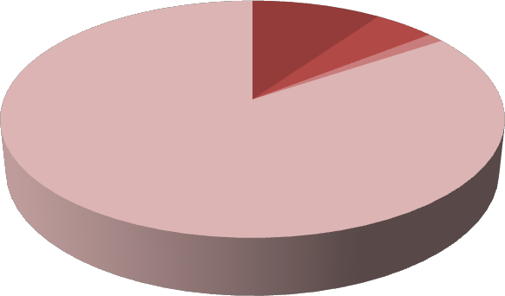

Panas dibawa flue gas Panas dibawa gas inert Panas dibawa blowdown

Panas digunakan

**Panas 2**

**Penggunaan Juli 2016**

**Proporsi**

**Gambar 6.** Proporsi Penggunaan Panas Tanggal 2 Juli 2016

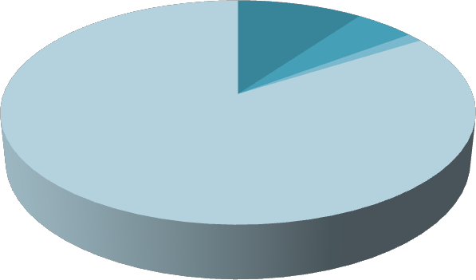

**Proporsi**

**Penggunaan Panas Juli 2016**

**16**

Panas dibawa flue gas Panas dibawa gas inert Panas dibawa blowdown

Panas digunakan

**Gambar 7.** Proporsi Penggunaan Panas 16 Juli 2016

Pada tanggal 2 Juli 2016, penggunaan panas terbesar selain untuk menguapkan BFW adalah karena dibawa oleh aliran *flue gas*. Hal ini karena banyaknya gas-gas hasil pembakaran (CO2 dan H2O) yang terkandung dalam *flue gas.* Selain itu, terdapat juga gas N2 dan O2 *excess* dalam jumlah yang juga relatif besar.

Sedangkan pada tanggal 16 Juli 2016, total *heat loss* sebesar 16,06 %, yaitu sebesar 41.538.466 kJ/jam. Pada tanggal ini, *heat loss* terbesar juga terjadi karena *flue gas*. Dari perhitungan diketahui bahwa jumlah udara yang memasuki *furnace* lebih banyak dari pada tanggal-tanggal lain. Banyaknya udara yang masuk ke *furnace* menyebabkan tingginya *excess* O2. Hal ini menyebabkan panas terbuang sia-sia terbawa oleh *flue gas* dan efisiensi menurun.

Dilakukan juga perhitungan dengan fitur *goalseek* Microsoft Excel untuk melihat laju alir *blowdown* yang dibutuhkan untuk mencapai efisiensi 85%. Dari perhitungan diperoleh *blowdown* yang diinginkan sebesar 1,2% dari *steam* produk. Untuk mencapai persentase ini maka laju alir *blowdown* harus sebesar 896 kg/jam.

1. **Kadar O2 *Excess***

Berikut adalah perbandingan kadar gas oksigen *excess* pada keempat tanggal pengambilan data.

**Kadar O2 Excess Dry**

4,000

3,700

3,400

3,100

2,800

2,500

2,200

1,900

2

16

21

26

**Gambar 8.** Perbandingan Kadar Oksigen Basis Kering

Kadar O2 *excess (dry basis)* pada *flue gas* paling tinggi adalah pada tanggal 21 Juli 2016, sedangkan yang paling rendah adalah pada tanggal 2 Juli 2016. Kadar oksigen berbanding lurus dengan *flow* udara yang memasuki *burner.* Semakin besar kadar O2 *excess (dry basis)* pada *flue gas,* maka semakin besar juga *flow* udara yang masuk ke *burner,* dan semakin tinggi kadar gas *inert* yang memasuki *boiler.* Kadar O2 *excess (dry basis)* pada *flue gas* menyebabkan semakin banyak panas yang diserap sia-sia, baik oleh O2 yang keluar melalui *stack,* maupun oleh gas-gas *inert* yang terkandung dalam udara. Meski demikian, gas oksigen berlebih masih diperlukan untuk memastikan pembakaran sempurna. Kadar *excess* gas O2 ini yang perlu diperhatikan agar tidak mengorbankan efisiensi *boiler.*

Dengan perhitungan menggunakan fitur *goalseek* Microsoft Excel, diketahui bahwa untuk memperoleh efisiensi 85%, dibutuhkan *excess* O2 sebesar 2,23%. Untuk memperoleh *excess* O2 laju alir udara yang diperlukan adalah sebesar 66.070 Nm3/jam atau 2949,5 kmol/jam

# BAB V TUGAS KHUSUS

## Kesimpulan

Dari hasil perhitungan yang dilakukan, beberapa kesimpulan yang dapat diambil adalah:

* + 1. Efisiensi *boiler* dapat dihitung dengan metode langsung dan tidak langsung
    2. Menggunakan perhitungan langsung, efisiensi yang paling tinggi adalah sebesar 81,2% pada tanggal 2 Juli 2016, dan paling rendah sebesar 79,25% pada tanggal 16 Juli 2016.
    3. Menggunakan perhitungan tidak langsung, efisiensi yang paling tinggi adalah sebesar 76,2% pada tanggal 2 Juli 2016, dan paling rendah sebesar 75,2% pada tanggal 16 Juli 2016.
    4. Berdasarkan asumsi yang diambil, efisiensi *boiler* dipengaruhi oleh kandungan O2 *excess* di *flue gas* dan *blowdown.* Untuk memperoleh efisiensi 85%, kandungan O2 *excess* bernilai 2,2% dan laju alir *blowdown* sebesar 1,2% dari *steam* produk.

## Saran

Berdasarkan pengamatan dan perhitungan yang dilakukan, penyusun memberikan saran sebagai berikut:

5. Kadar O2 *excess* perlu dijaga pada 2,2% (*flow* udara 66.070 Nm3/jam) sehingga mengurangi terbuangnya panas lewat *flue gas* dan dicapai efisiensi sebesar 85%.

Laju alir *blowdown* perlu dijaga sebesar 1,2% dari *steam* produk untuk memperoleh efisiensi 85%.

# DAFTAR PUSTAKA

Kern, D. G. 1950. “Process Heat Transfer”. Tokyo: McGraw-Hill Kogakusha, Ltd.

Perry, et al. 1984. “Perry's Chemical Engineering Handbook, 6th Ed”. London: McGraw-Hill Kogakusha Ltd.

Powell, S.T. 1954. “Water Condition for Industry”. New York: McGraw-Hill Book Co

Smith, J.M, Van Ness, Abbot, H.M. 1998. “Introduction to Chemical Engineering Thermodynamics, 7th Ed”. New York: McGraw-Hill

Yaws, Carl. 1999. “Chemical Properties Handbook”. Beaumont, Texas: McGraw- Hill

# LAMPIRAN

|  |  |  |  |  |  |
| --- | --- | --- | --- | --- | --- |
| Parameter | Tanggal | | | | Unit |
| 02/07/2016 | 16/07/2016 | 21/07/2016 | 26/07/2016 |
| Laju Alir BFW (FIC-  4802) | 82000 | 82500 | 81166,67 | 79000 | kg/jam |
| T in economizer  (TR-4802) | 116,25 | 116,41667 | 116,17 | 116,17 | Ԩ |
| T out economizer  (TR-4803) | 192,58 | 194,42 | 193,50 | 192,67 | Ԩ |
| Tekanan steam drum(PI-  4811) | 84,08 | 84,42 | 83,83 | 83,75 | kg/cm2 |
| Laju alir steam (FI-  4803) | 74666,67 | 76500 | 74083,33 | 71666,67 | kg/jam |
| T out superheater  1 | 444,5 | 443,33 | 443,67 | 444,67 | Ԩ |
| T  superheated  steam(TR- 4801) | 482,75 | 483,75 | 484,08 | 484,58 | Ԩ |
| Laju alir  fuel gas | 5800 | 5916,67 | 5700 | 5600 | Nm3/jam |
| GHV  natural gas | 1091,14 | 1093,42 | 1091,33 | 1089,03 | Btu/scf |
| Flow Udara  (FIC-4804) | 70000 | 73333,33 | 70727,27 | 69250 | Nm3/jam |
| T flue gas  (TR-4805) | 179,42 | 181,67 | 179,75 | 177,67 | Ԩ |
| Laju Alir Blowdown  (FR-2027) | 1227,08 | 1233,33 | 1215,91 | 1214,58 | kg/jam |
| Bukaan valve air di superheater 2 (TIC-  4806) | 44,67 | 42,75 | 41,82 | 42,25 | % |

## Panas Sensibel pada Economizer

Laju alir BFW = 82.000 kg/jam = 4555,56 kmol/jam T inlet economizer = 116,25 oC = 389,4 K

T outlet economizer = 192,58 oC = 465,73 K Kapasitas panas BFW (Joule/,ol.K)

|  |  |  |  |  |
| --- | --- | --- | --- | --- |
| Kapasitas Panas  BFW | A | B | C | D |
| 92,053 | 0,039953 | -0,00021103 | 5,3469E-07 |

(Yaws, 1963)

Maka,

**Q1 =** mBFW

𝑇𝑜𝑢𝑡.𝑒𝑐𝑜

∫𝑇 𝐵𝐹W 𝐶𝑝𝐵𝐹W 𝑑𝑇

Departemen Proses & Pengelolaan Energi

= mBFW · 𝑇𝑜𝑢𝑡.0∞ 2

∫𝑇𝐵𝐹𝖶 (92,053 − 0,039953T − 0,00021103𝑇 + 5,3469 ×10−7T3)dT

## = 27.267.151,58 kJ/jam

1. Panas Sensibel pada Steam Drum

Laju alir BFW = 82.000 kg/jam = 4555,56 kmol/jam Tekanan steam drum = 84,08 kg/cm2 = 8245,76 kPa

Dari steam table,

T saturated steam = 297,06 oC = 570,21 K Kapasitas panas BFW (Joule/mol.K)

|  |  |  |  |  |
| --- | --- | --- | --- | --- |
| Kapasitas  Panas steaam | A | B | C | D |
| 92,053 | -0,039953 | -0,00021103 | 5,3469E-07 |

(Yaws, 1963)

Maka,

Q2 = 𝑚 𝑇𝑠𝑎𝑡 .𝑠𝑡𝑒 𝑎𝑚 𝐶 𝑝

𝐵𝐹𝖶 ·∫𝑇𝑜𝑢𝑡.𝑒𝑐𝑜 𝐵𝐹𝖶 dT

𝑚 · 𝑇𝑠𝑎𝑡 .𝑠𝑡𝑒 𝑎𝑚 92,053 − 0,039953T − 0,00021103𝑇2+ 5,3469 × 10−7T3 dT

𝐵𝐹𝖶 ∫𝑇𝑜𝑢𝑡.𝑒𝑐𝑜 (

=42.650.611 kJ/jam

1. Panas Laten Pembentukan Steam Massa steam produk = 74666,67 kg/jam

Tekanan steam drum = 84,08 kg/cm2 = 8245,76 kPa T saturated steam = 297,06 oC = 570,21 K

Dari steam table, pada T = 297,06 oC dan P = 8245,76 kPa Kalor laten saturated steam = 1426,29 kJ/kg

Maka,

Q3 = 𝑚𝑆𝑡𝑒𝑎𝑚· Lv

= 106.496.257 kJ/jam

1. Panas Sensibel Pembentukan Superheated Steam

Massa steam produk = 74666,67 kg/jam = 4148,15 kmol/jam T inlet superheater 1 = 297,06 oC = 570,21 K

T outlet superheater 1 = 444,5 oC = 717,65 K Kapasitas panas steam (Joule/mol.K)

|  |  |  |  |  |  |
| --- | --- | --- | --- | --- | --- |
| Kapasitas | A | B | C | D | E |
| Panas | 33,933 | -0,0084186 | 0,000029906 | -1,7825E- | 3,6934E- |
| steam | 08 | 12 |

(Yaws, 1963)

Q4 = 𝑚 · 𝑇𝑜𝑢𝑡 𝑠𝑢𝑝𝑒𝑟ℎ𝑒𝑎𝑡𝑒𝑟 1C𝑃 dT

𝑆𝑡𝑒𝑎𝑚 ∫𝑇i𝑛.𝑠𝑢𝑝𝑒𝑟ℎ𝑒𝑎𝑡𝑒𝑟 1 𝑆𝑡𝑒𝑎𝑚

=𝑚 · 𝑇𝑜𝑢𝑡 𝑠𝑢𝑝𝑒𝑟ℎ𝑒𝑎𝑡𝑒𝑟 1 (33,933 − 0,0084186T + 0,000029906 𝑇2 − 1,7825

𝑆𝑡𝑒𝑎𝑚 ∫𝑇i𝑛.𝑠𝑢𝑝𝑒𝑟ℎ𝑒𝑎𝑡𝑒𝑟 1

×10−08T3+3,6934×10−12T4 dT

= 22.504.937,88 kJ/jam

1. Panas Sensibel pada Superheater 2

Bukaan valve air di superheater 2 = 44,67%

Laju alir massa desuperheater = 9,14 kmol/jam Dari simulasi Aspen Plus,

Cv = 0,88

T in superheater 2 = 441,438 oC = 714,588 K

Massa steam campuran = 4157,29 kmol/jam T out superheater 2 = 482,75 oC = 755,9 K Kapasitas panas steam (Joule/mol.K)

Q5 = 𝑚 · 𝑇𝑜𝑢𝑡 𝑠𝑢𝑝𝑒𝑟ℎ𝑒𝑎𝑡𝑒𝑟 2C𝑃 Dt

𝑆𝑡𝑒𝑎𝑚 ∫𝑇i𝑛.𝑠𝑢𝑝𝑒𝑟ℎ𝑒𝑎𝑡𝑒𝑟 2 𝑆𝑡𝑒𝑎𝑚

=𝑚 · 𝑇𝑜𝑢𝑡 𝑠𝑢𝑝𝑒𝑟ℎ𝑒𝑎𝑡𝑒𝑟 2 (33,933 − 0,0084186T + 0,000029906 𝑇2 -2 1,7825

𝑆𝑡𝑒𝑎𝑚 ∫𝑇i𝑛.𝑠𝑢𝑝𝑒𝑟ℎ𝑒𝑎𝑡𝑒𝑟 2

×10−08T3+3,6934×10−12T4 Dt

= 6.510.012 kJ/jam

1. Panas Combustion

Laju alir fuel gas = 5800 N𝑚3 /jam

GHV fuel gas = 1091,14 Btu/scf = 43.623,67 kJ/N𝑚3 Qcombustion = mfuelgas · GHVfuelgas

= 253.017.258 kJ/jam

1. Efisiensi PKB Efisiensi =(Q1+Q2+Q3+Q4+Q5)× 100%

Qcombustion

=205.428.969 × 100%

253.017.258

= 81,2%

Dengan cara yang sama dilakukan perhitungan untuk tanggal 16 Juli 2016, 21 Juli 2016, dan 26 Juli 2016. Hasil perhitungan yang diperoleh adalah sebagai berikut:

|  |  |  |  |  |
| --- | --- | --- | --- | --- |
| Perhitungan | Hasil | | | |
| 02/07/2016 | 16/07/2016 | 21/07/2016 | 26/07/2016 |
| Panas Sensibel pada  Economizer (Q1) | 27.267.152 | 29.591.337 | 28.877.578 | 27.812.955 |
| Panas Sensibel pada Steam  Drum (Q2) | 42.650.611 | 36.594.915 | 36.171.718 | 35.478.222 |
| Panas Laten pembentukan  Steam (Q3) | 106.496.257 | 108.955.321 | 105.778.947 | 102.363.345 |
| Panas Sensibel pembentukan  Superheated Steam (Q4) | 22.504.938 | 22.829.048 | 22.230.541 | 21.664.742 |
| Panas Sensibel pada  Superheater 2 (Q5) | 6.510.012 | 7.007.207 | 6.786.046 | 6.491.518 |
| Panas Combustion (Qcombustion) | 253.017.258 | 258.645.496 | 248.697.848 | 243.821.398 |

## Metode Tidak Langsung

* 1. Panas yang dibawa flue gas

Komposisi fluel gas pada 2 juli 2016 dengan basis 1000 kg/jam, ditunjukkan pada tabel di bawah.

|  |  |  |  |  |
| --- | --- | --- | --- | --- |
| Komposisi | %mol | BM unsur | %mol x BM | kmol/jam |
| CH4 | 85,716 | 16,04 | 13,7488464 | 42,95217587 |

|  |  |  |  |  |
| --- | --- | --- | --- | --- |
| C2H6 | 4,036 | 30,07 | 1,2136252 | 2,022434339 |
| C3H8 | 2,840 | 44,1 | 1,25244 | 1,423120298 |
| i-C4H10 | 0,598 | 58,12 | 0,3475576 | 0,29965702 |
| n-C4H10 | 0,708 | 58,12 | 0,4114896 | 0,354777877 |
| i-C5H12 | 0,286 | 72,15 | 0,206349 | 0,143314227 |
| n-C5H12 | 0,186 | 72,15 | 0,134199 | 0,093204358 |
| C6+ | 0,411 | 86,18 | 0,3541998 | 0,205951564 |
| CO2 | 5,160 | 44,01 | 2,270916 | 2,585669274 |
| N2 | 0,059 | 28,01 | 0,0165259 | 0,029564823 |
| Sulfur | 0,000 | 32,06 | 0 | 0 |
|  | | BM  Campuran | 19,9561485 |  |
| Mol  Campuran | 50,10986965 |

Reaksi yang terjadi di *burner* adalah sebagai berikut:

CH4+2O2 → CO2+2H2O C2H6+3,5O2 → 2CO2+3H2O C3H8+5O2 → 3CO2+4H2O i−C4H10+6,5O2 → 4CO2+5H2O n−C4H10+6,5O2→ 4CO2+5H2O i−C5H12+8O2 → 5CO2+6H2O n−C5H12+8O2 → 5CO2+6H2O C6H14+9,5O2 → 6CO2+7H2O

Asumsi I: Pembakaran sempurna Dengan asumsi di atas, dapat diperoleh data gas hasil pembakaran dengan basis 1000 kg/jam sebagai berikut:

Laju alir gas alam sebenarnya adalah 5800 Nm3/jam = 5167,22 kg/jam. Untuk 5167,22 kg/jam gas,

Kebutuhan O2 = 5167,22 kg/jam1000 kg/jam×108,20kmoljam=559,10kmol/jam CO2 terbentuk = 5167,22 kg/jam1000 kg/jam×56,3kmoljam=290,93kmol/jam

H2O terbentuk = 5167,22 kg/jam1000

**kg/jam**×103.80kmoljam=536,34kmol/jam

Udara masuk burner = 70.000 Nm3/jam = 3125 kmol/jam. Asumsi II: Udara mengandung 79% N2 dan 21% O2.

O2 masuk burner = 21%×3125kmol/jam= 656,25 kmol/jam. N2 masuk burner = 79%×3125kmol/jam= 2468,75 kmol/jam.

Kandungan flue gas keluar stack:

N2 = N2 dalam udara + N2 dalam fuel gas = 2468,90 kmol/jam O2 = O2 masuk burner – O2 bereaksi = 97,15 kmol/jam

CO2 = CO2 dalam fuel gas + CO2 terbentuk = 304,29 kmol.jam H2O = H2O terbentuk = 536,34 kmol/jam

(Asumsi III: Kandungan air dalam udara yang keluar di flue gas sangat kecil sehingga dapat diabaikan).

**Komposisi *flue gas* yang keluar dari *package boiler* basis kering dan basis basah pada 2 Juli 2016 adalah sebagai berikut:**

|  |  |  |  |  |
| --- | --- | --- | --- | --- |
| Komponen | Komposisi (*wet basis*) | | Komposisi (*dry basis*) | |
| Flowrate  (kmol/jam) | Fraksi  mol | Flowrate  (kmol/jam) | Fraksi mol |
| N2 | 2468,903 | 0,725 | 2468,903 | 0,860 |
| O2 | 97,152 | 0,029 | 97,152 | 0,034 |
| CO2 | 304,288 | 0,089 | 304,288 | 0,106 |
| H2O | 536,342 | 0,157 | 0 | 0 |
| TOTAL | 3406,685 | 1 | 2870,342 | 1 |

Kadar O2 excess basis basah = 97,152kmol/jam3406,685 kmol/jam×100%=2,85%

Kadar O2 excess basis kering = 97,152kmol/jam2870,342 kmol/jam×100%=3,38%

Kapasitas panas gas pada flue gas (Joule/mol.K)

|  |  |  |  |  |  |
| --- | --- | --- | --- | --- | --- |
| Komponen | A | B | C | D | E |
| N2 | 29,342 | -0,0035395 | 0,000010076 | -4,3116E-09 | 2,5935E-13 |
| O2 | 29,526 | -0,0088999 | 0,000038083 | -3,2629E-08 | 8,8607E-12 |
| CO2 | 27,437 | 0,042315 | -0,000019555 | 3,9968E-09 | -2,9872E-13 |
| H2O | 33,933 | -0,0084186 | 0,000029906 | -1,7825E-08 | 3,6934E-12 |

(Yaws. 1963)

Suhu flue gas = 179,42 oC = 452,57 K

Perhitungan panas yang diserap N2 dan O2 keluar stack: Asumsi IV: Suhu awal gas alam adalah suhu ambient (25oC) Suhu ambient = 25 oC = 298,15 K

QN2 =

𝑚𝑁2

𝑇 𝐹𝑙𝑢𝑒 𝑔𝑎𝑠 2

𝑇𝑎𝑚𝑏i𝑒𝑛𝑡

. ∫ 𝐶𝑝𝑁 𝑑𝑇

= 𝑚𝑁2 .

𝑇 𝐹𝑙𝑢𝑒 𝑔𝑎𝑠

∫𝑇𝑎𝑚𝑏i𝑒𝑛𝑡 (29,342 − 0,0035395𝑇 + 0,000010076𝑇 −

4,3116 𝑥 10 − 9𝑇3 + 2,5935 𝑥 10 − 12𝑇4 𝑑𝑇

= 11.140.208 kJ/Jam

Dengan cara yang sama dilakukan perhitungan untuk panas yang diserap O2 keluar stack.

Perhitungan panas yang diserap CO2 dan H2O keluar stack:

Karena CO2 dan H2O dihasilkan lewat reaksi, maka keduanya tidak memiliki suhu awal (T=0 K).

𝑇 𝐹𝑙𝑢𝑒 𝑔𝑎𝑠

QCO2 = 𝑚𝐶𝑂2 . ∫0 𝐶𝑝𝐶𝑂2 𝑑𝑇

= 𝑚𝐶𝑂2 .

𝑇 𝐹𝑙𝑢𝑒 𝑔𝑎𝑠

−5 2

∫0 (26,437 + 0,042315𝑇 − 1,95555 𝑥 10 𝑇 −

3,9968 𝑥 10 − 9𝑇3 − 2,987𝑥10 − 13𝑇4𝑑𝑇

= 4.925.522 kJ/Jam

Dengan cara yang sama dilakukan perhitungan untuk panas yang diserap H2O keluar *stack.*

*Heat loss* yang dibawa *flue gas* adalah sebagai berikut:

Perhitungan *% heat loss* karena aliran *flue gas*:

*Flow fuel gas* = 5800 Nm3/jam GHV fuel gas = 43.624 kJ/Nm3

Q Combustion = Flow fuel gas×GHV fuel gas

= 253.017.258 kJ/jam

% Heat Loss 1 = 24.693.099 kJ/jam ×100% = **9,76%**

253.017.258 kJ/jam

* 1. Panas yang Dibawa Gas *Inert*

Kandungan gas *inert package boiler*:

H2O dalam gas alam = 10,09 lb/mmscf = 0,044 kmol/jam CO2 dalam gas alam = 2,59 kmol/jam

O2 *excess* = 97,15 kmol/jam N2 = 2468,90 kmol/jam

Asumsi V: Udara hanya mengandung O2 dan N2, tidak ada gas *inert* lain

Kapasitas panas gas (Joule/mol.K)

|  |  |  |  |  |  |
| --- | --- | --- | --- | --- | --- |
| Komponen | A | B | C | D | E |
| N2 | 29,342 | -0,0035395 | 0,000010076 | -4,3116E-09 | 2,5935E-13 |
| O2 | 29,526 | -0,0088999 | 0,000038083 | -3,2629E-08 | 8,8607E-12 |
| CO2 | 27,437 | 0,042315 | -  0,000019555 | 3,9968E-09 | -2,9872E-  13 |
| H2O | 33,933 | -0,0084186 | 0,000029906 | -1,7825E-08 | 3,6934E-12 |

(Yaws, 1963)

Suhu ambient = 25oC = 298,15 K Suhu *flue gas* = 179,42 oC = 452,57 K

Panas yang dibawa gas inert adalah sebagai berikut:

|  |  |  |  |  |
| --- | --- | --- | --- | --- |
|  | Perhitungan Panas yang Dibawa Inert Gas | | |  |
| Inert Gas | Flowrate (kmol/jam) | Panas Diserap (kJ/jam) |
| H2O dalam gas alam | 0,044440103 | 234 |
| CO2 dalam gas alam | 2,585669274 | 16.266 |
| O2 excess | 97,15200893 | 450.340 |

|  |  |  |
| --- | --- | --- |
| N2 | 2468,902768 | 11.177.467 |
| TOTAL | 2568,684886 | 11.644.307 |

Perhitungan % heat loss karena gas inert:

Flow fuel gas = 5800 Nm3/jam GHV fuel gas = 43.624 kJ/Nm3

Q Combustion= Flow fuel gas×GHV fuel gas = 253.017.258 kJ/jam

% Heat Loss 2 = 11.644.307 kJ/jam253.017.258 kJ/jam×100% = 4,60%

* 1. Panas yang Dibawa Aliran Blowdown Mass flowrate blowdown = 1227,08 kg/jam

Suhu *blowdown* = 297,06 oC = 570,21 K Kapasitas panas *blowdown water*

|  |  |  |  |
| --- | --- | --- | --- |
| A | B | C | D |
| 92,053 | -0,039953 | -0,00021103 | 5,3469E-07 |

(Yaws, 1963)

Perhitungan % heat loss karena blowdown Flow fuel gas = 5800 Nm3/jam

GHV fuel gas = 43.624 kJ/Nm3

Q Combustion = Flow fuel gas×GHV fuel gas

= 253.017.258 kJ/jam

% Heat Loss 2 = 3.209.786,63 kJ/jam253.017.258 kJ/jam×100% = 1,27%

* 1. Perhitungan Efisiensi

% heat loss flue gas = 9,76%

% heat loss inert = 4,60%

% heat loss blowdown = 1,27%

Efisiensi = 100− 9,76+4,60+1,27 =84,37%

Dengan cara yang sama dilakukan perhitungan untuk tanggal 16 Juli 2016, 21 Juli 2016, dan 26 Juli 2016. Dilakukan juga perhitungan untuk trial agar dapat mencapai efisiensi 85%. Hasil perhitungan yang diperoleh adalah sebagai berikut:

|  |  |  |  |  |  |  |
| --- | --- | --- | --- | --- | --- | --- |
| Perhitungan | Hasil | | | | | Unit |
| % *Heat Loss*  karena *flue gas* | 9,76 | 10,00 | 9,93 | 9,84 | 9,44475 | % |
| % *Heat Loss*  karena gas  *inert* | 4,6 | 4,81 | 4,77 | 4,70 | 4,28665 | % |
| % *Heat Loss*  karena blowdown | 1,27 | 1,25 | 1,28 | 1,30 | 1,2686 | % |
| Efisiensi PKB  2008-U | 84,37 | 83,94 | 84,01 | 84,16 | 85 | % |

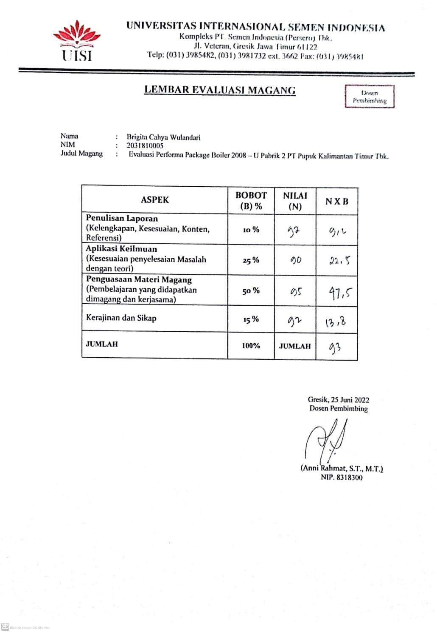

50

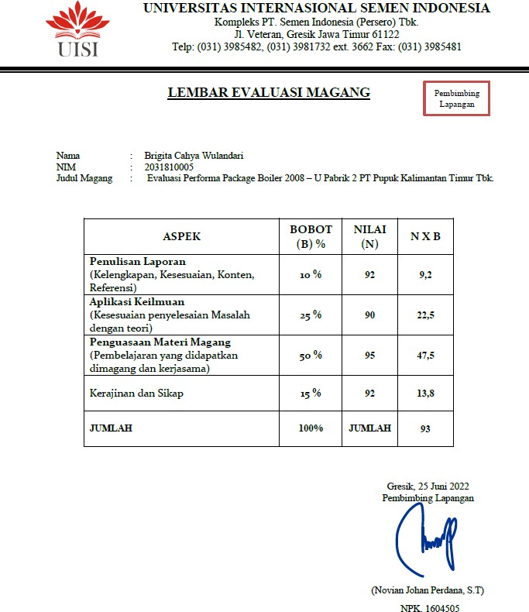

51

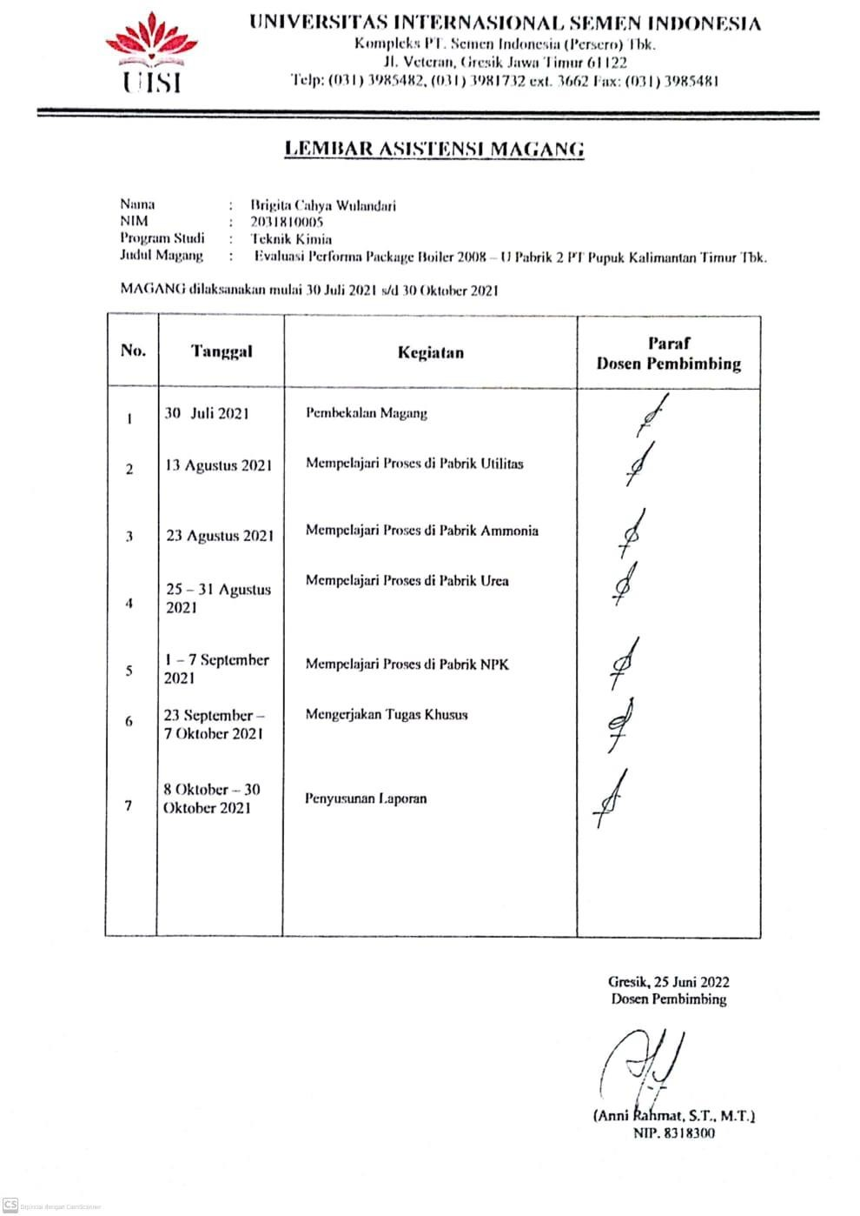

52

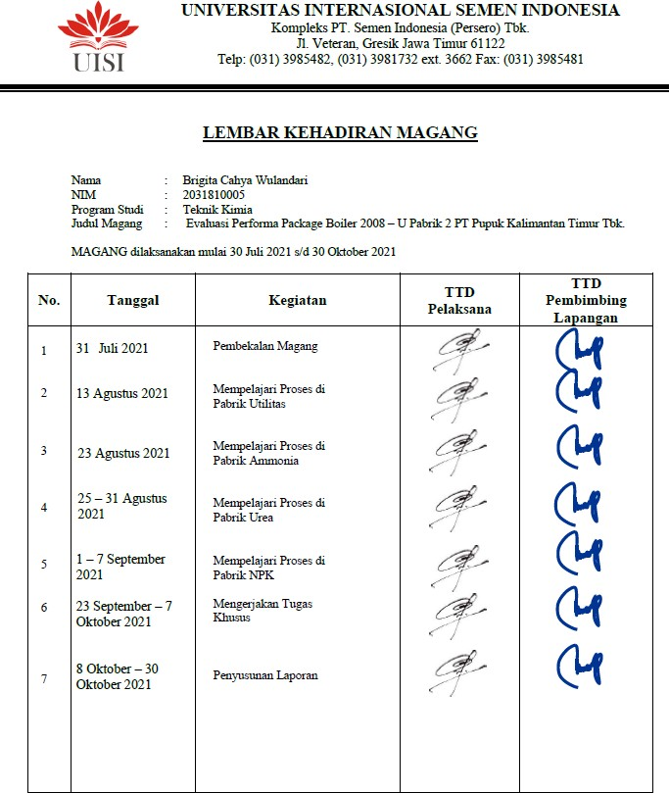

53

**LAMPIRAN**

**PENERIMAAN KERJA PRAKTIK INDUSTRI**

* Pengajuan proposal pada tanggal 16 Juni 2020
* Diterima kerja praktik melalui email 11 November 2020
* Pelaksanaan kerja praktik industri 30 Juli 2021 – 31 Oktober 2021

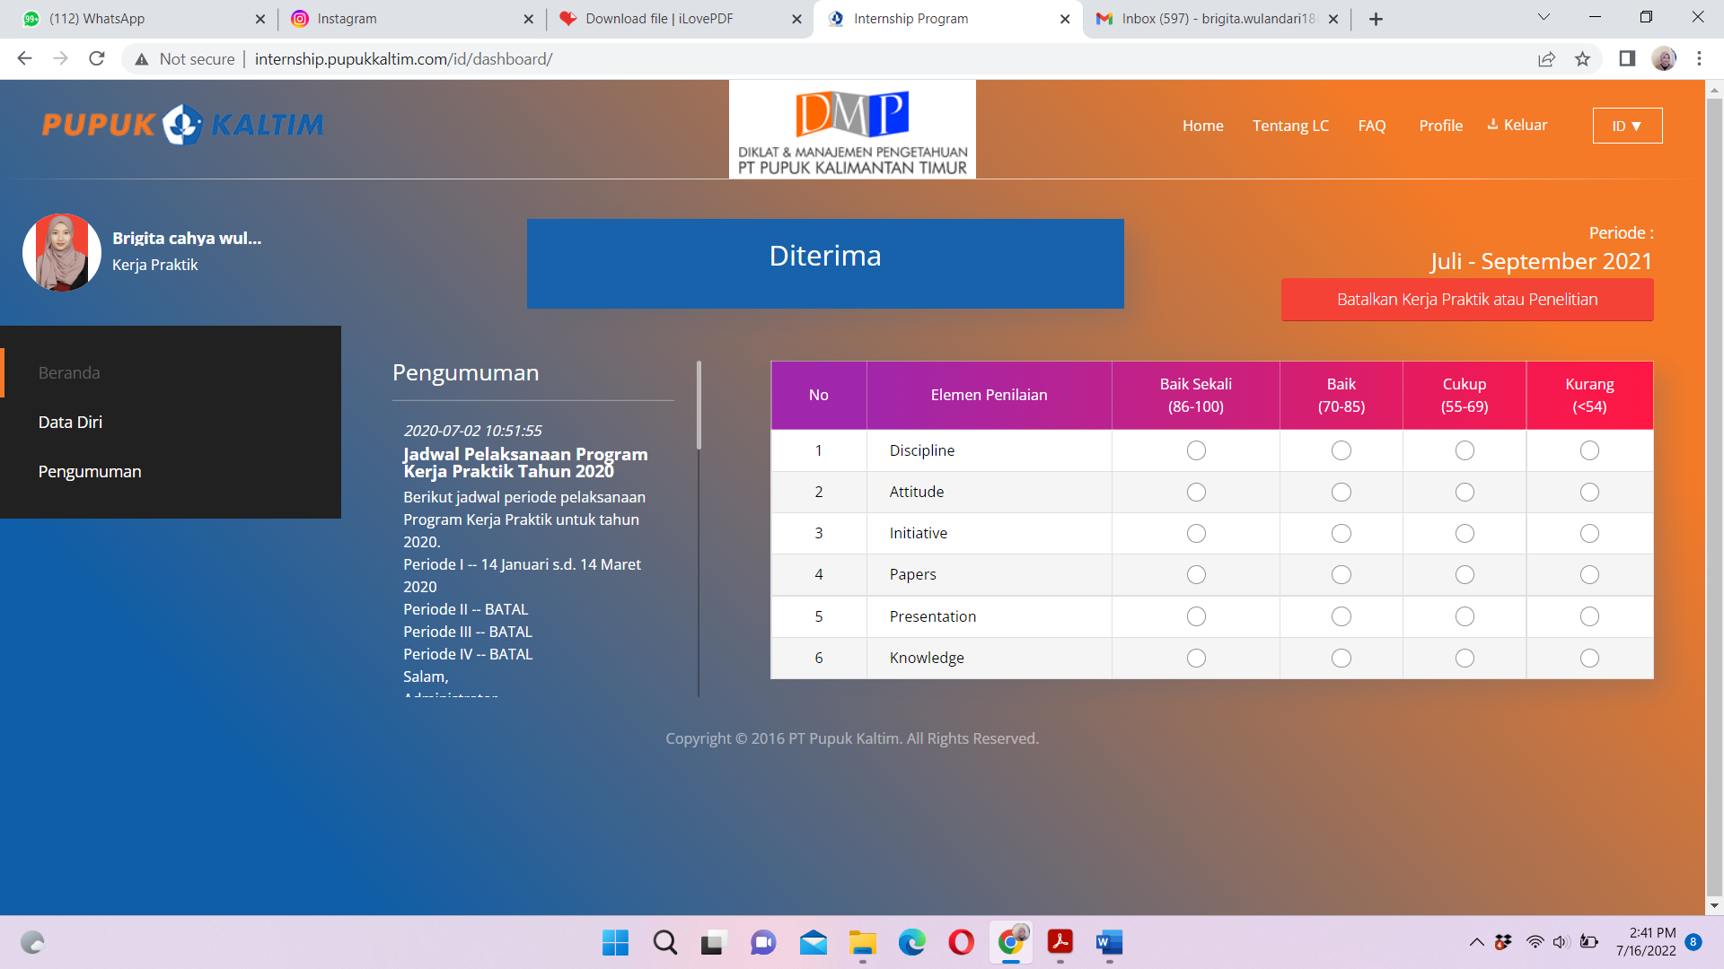



54

**LAMPIRAN**

**SURAT KETERANGAN SELESAI**

**KERJA PRAKTIK INDUSTRI**

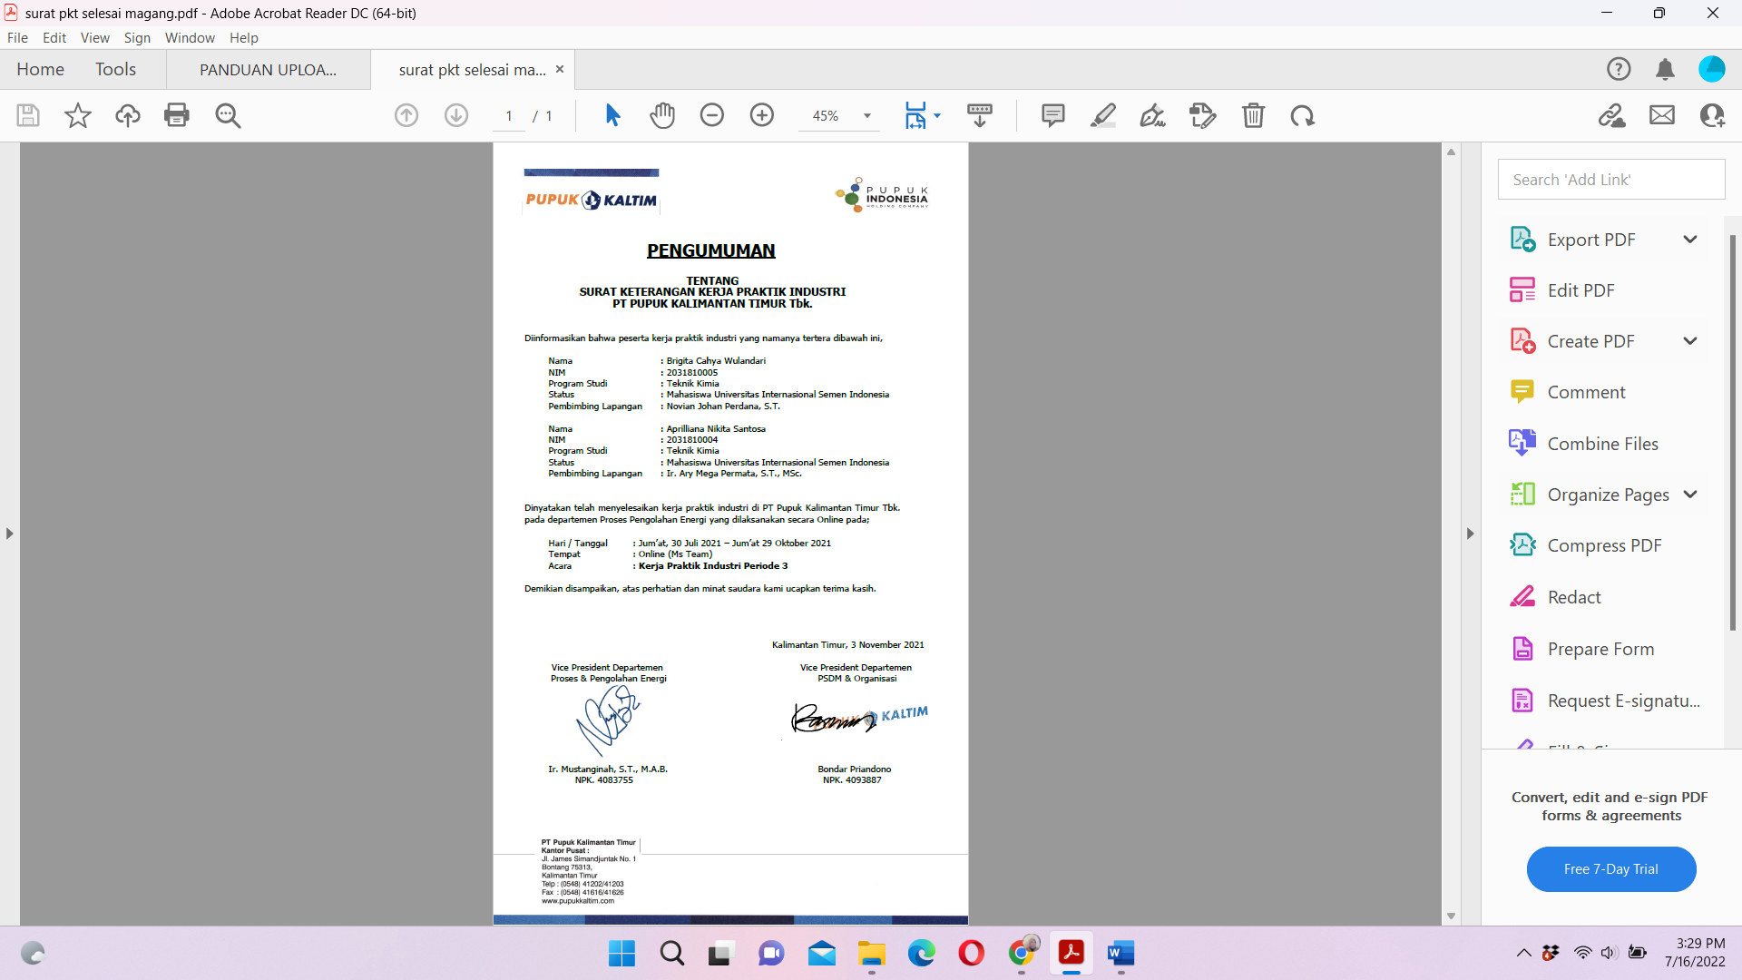

55

**LAMPIRAN**

**KEGIATAN KERJA PRAKTIK**

**SECARA ONLINE**

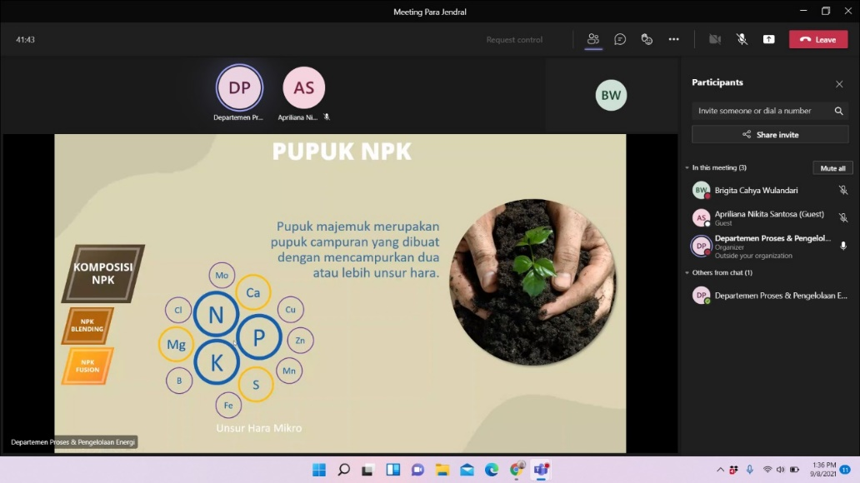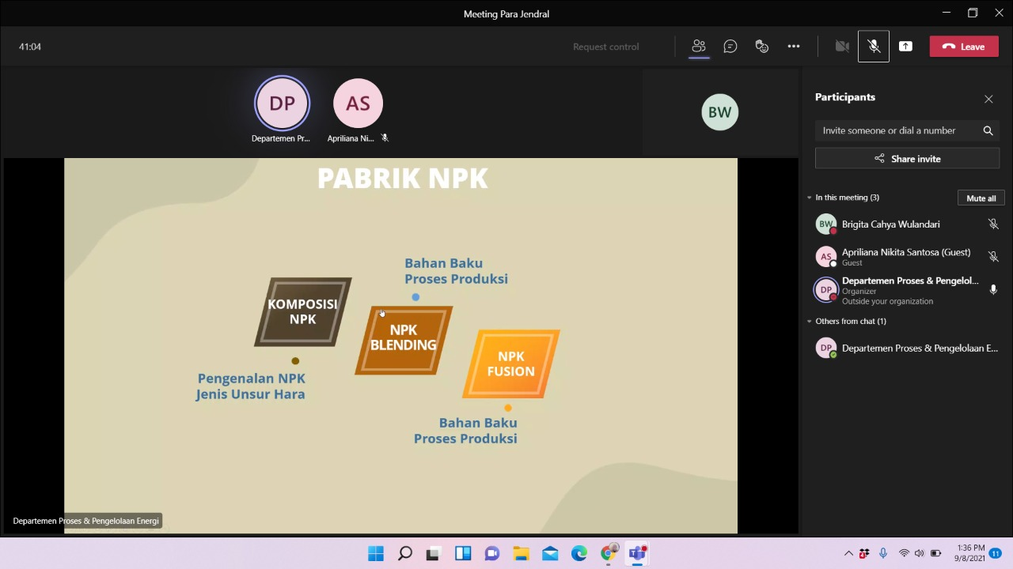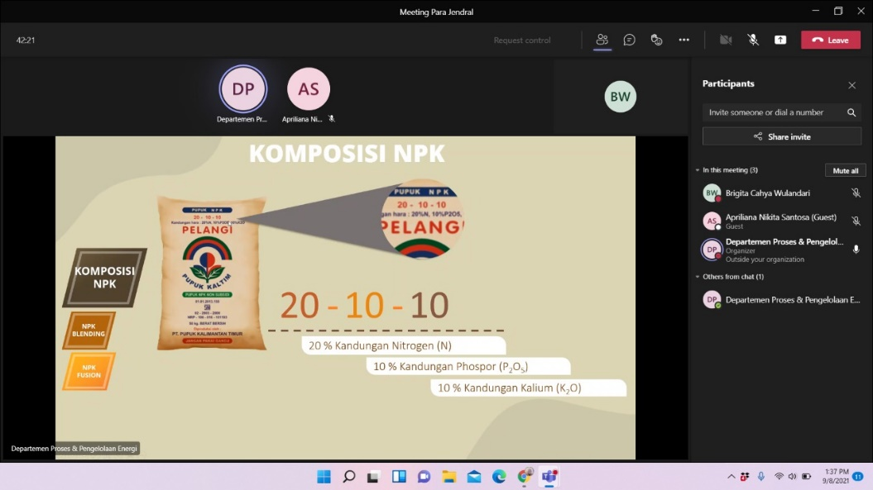

56